ҚAЗAҚCТAН PECПУБЛИКACЫНЫҢ
OҚУ-AҒAPТУ МИНИCТPЛІГІ

Бестыкулова Умит Амангельдиевна

ХИМИЯ ПӘНІНЕН ОҚУШЫЛАРДЫҢ ФУНКЦИОНАЛДЫҚ САУАТТЫЛЫҒЫН АРТТЫРУ
Авторлық бағдарлама

2025 жыл
УДК 91.65
ББК 59.32
Б 65

Құрастырушы автор:
Түркістан облысы, Шардара қаласы, Қ.Аманжолов атындағы жалпы білім беретін мектебінің химия пәні мұғалімі Бестыкулова Умит Амангельдиевнаның «Химия пәнінен оқушылардың функционалдық сауаттылығын арттыру» тақырыбындағы авторлық бағдарлама.

Пікір білдіруші:
Педагогика ғылымдарының кандидаты, ҚПА профессоры Тағаев Нұрлыбек Сейдуллаұлы.

ISBN 978-601-7046-85-3

© Бестыкулова Умит Амангельдиевна.
2025 жыл

Қазақстан Республикасының ОҚУ АҒАРТУ, Мәдениет Ақпарат министрлігінде тіркелген. Тіркеу куәлігі №KZ17VPY00098566

Кіріспе

Қазіргі заманғы білім беру жүйесінде оқушылардың функционалдық сауаттылығын арттыру – білім берудің басым бағыттарының бірі болып табылады. Функционалдық сауаттылық – оқушылардың алған білімдерін күнделікті өмірде, қоғамдық және кәсіби ортада тиімді қолдана алу қабілеті. Бұл қабілет оқушыларға күрделі мәселелерді шешу, ақпаратты талдау және негізделген шешімдер қабылдау үшін қажет. Химия пәні осы тұрғыдан алғанда ерекше рөл атқарады, өйткені ол табиғат құбылыстарын түсінуге, экологиялық мәселелерді шешуге, технологиялық процестерді меңгеруге және күнделікті өмірде химиялық білімді қолдануға негіз болады. Химия пәні оқушылардың сыни ойлауын, зерттеушілік дағдыларын және шығармашылық әлеуетін дамытуға ықпал етеді.

Бұл авторлық бағдарлама 7-сынып оқушылары үшін арнайы әзірленген және химия пәні арқылы функционалдық сауаттылықты дамытуға бағытталған. Бағдарлама Қазақстан Республикасының білім беру стандарттарына сүйене отырып, жаңартылған мазмұндағы оқу бағдарламаларымен үйлестірілген. Ол оқушылардың химиялық білімдерін теориялық тұрғыдан ғана емес, сонымен қатар қолданбалы және практикалық бағытта дамытуға мүмкіндік береді. Бағдарлама PISA және TIMSS сияқты халықаралық зерттеулердің талаптарын ескере отырып, оқушылардың ғылымдық-табиғи сауаттылығын арттыруға бағытталған. Оқушылардың химиялық білімдерін күнделікті өмірде қолдануға мүмкіндік беретін дағдыларды қалыптастыру үшін теориялық және практикалық бөлімдер, сондай-ақ жобалық және зерттеу жұмыстары қарастырылған. Бағдарлама оқушылардың экологиялық, әлеуметтік және технологиялық мәселелерді шешуге қабілеттілігін дамытуға бағытталған. Сонымен қатар, мұғалімдерге әдістемелік қолдау көрсету және олардың кәсіби құзыреттілігін арттыру да бағдарламаның маңызды бөлігі болып табылады. Бағдарлама оқушылардың химия пәніне деген қызығушылығын арттырып, олардың шығармашылық және аналитикалық ойлауын дамытуға ықпал етеді. Осылайша, бағдарлама білім беру процесін жетілдіріп, оқушылардың функционалдық сауаттылығын нығайтуға бағытталған.

Мақсаты
Бағдарламаның негізгі мақсаты – 7-сынып оқушыларының химия пәні арқылы функционалдық сауаттылығын арттыру, яғни олардың химиялық білімдерін күнделікті өмірде, экологиялық және әлеуметтік мәселелерді шешуде қолдана алу қабілетін қалыптастыру. Бұл мақсат Қазақстан Республикасының "Қазақстан-2050" стратегиясымен және білім беру саласындағы ұлттық бағдарламалармен сәйкес келеді, ол оқушылардың ғылымдық-табиғи сауаттылығын дамытуға бағытталған.
Оқушылардың химиялық ұғымдар мен заңдарды түсінуін күшейту.
Практикалық дағдыларды дамыту арқылы экологиялық және қолданбалы мәселелерді шешу қабілетін қалыптастыру.
Функционалдық сауаттылықтың элементтерін (танымдық, интегративті, түсіндірмелік, болжамдық) химия пәніне енгізу.

Міндеттері
Бағдарламаның міндеттері мақсатқа жету үшін нақтыланған:
- Оқушылардың химиялық терминологияны, элементтердің белгілерін және формулаларын еркін қолдануын қамтамасыз ету.
- Зертханалық эксперименттер арқылы қауіпсіздік нормаларын сақтай отырып, практикалық дағдыларды дамыту.
- Химияның экологиялық, азық-түлік, өнеркәсіптік және энергия мәселелерін шешудегі рөлін көрсету.
- Оқушылардың өз бетінше зерттеу жұмыстарын жүргізу қабілетін қалыптастыру.
- Білімді қолданбалы тұрғыдан бағалау жүйесін енгізу, оның ішінде PISA және TIMSS сияқты халықаралық зерттеулердің талаптарына сәйкес.
- Мұғалімдердің кәсіби құзыреттілігін арттыру үшін әдістемелік қолдау көрсету.

Зерттеу әдістері
Теориялық әдістер: Әдебиеттерді талдау (ҚР білім беру стандарттары, химия оқулықтары, PISA зерттеулері), салыстырмалы талдау (қазақстандық және халықаралық бағдарламаларды салыстыру), синтез және жалпылау.
Эмпирикалық әдістер: Бақылау (сабақтарда оқушылардың сауаттылығын бақылау), эксперимент (пилоттық сабақтар өткізу), сауалнама (оқушылар мен мұғалімдер арасында сауалнама жүргізу), тестілеу (функционалдық сауаттылық деңгейін өлшеу).
Статистикалық әдістер: Деректерді өңдеу (орташа көрсеткіштер, корреляция), графикалық көрсету.
Педагогикалық эксперимент: 7-сыныптағы 2 топта (эксперименталды және бақылау) бағдарламаны сынау, нәтижелерді салыстыру.
Зерттеу нәтижелері көрсеткендей, функционалдық сауаттылықты арттыру үшін практикалық бөлімдердің үлесін 40%-ға дейін ұлғайту қажет.

Теориялық Бөлім
- Химияның негіздері: Заттардың құрылысы, атом теориясы. Функционалдық аспект: Күнделікті заттардың химиялық құрамын талдау.
Химия – заттардың құрамын, құрылысын және олардың өзара әрекеттесуін зерттейтін ғылым. Заттардың құрылысы мен атом теориясы химияның негізгі ұғымдары болып табылады, өйткені олар табиғаттағы барлық процестердің мәнін түсінуге мүмкіндік береді.

1.1Атом теориясы
Атом теориясы – химияның негізі. Атом – заттың ең кіші бөлшегі, ол химиялық реакцияларда бөлінбейді. Джон Дальтон (1803) атом теориясының негізін қалады, ол мынадай постулаттарды ұсынды:
- Барлық заттар атомдардан тұрады.
- Атомдар бөлінбейді және жойылмайды.
- Бір элементтің атомдары бірдей, ал әртүрлі элементтердікі әртүрлі.
- Химиялық реакциялар атомдардың қосылуы немесе бөлінуі арқылы жүреді.
Қазіргі заманғы атом теориясы атомның құрылысын одан әрі дамытты. Атом ядродан (протондар мен нейтрондар) және электрондар бұлтынан тұрады. Ядро оң зарядталған, ал электрондар теріс зарядталған.
Кесте 1: Атомның құрылысы
Бөлшек | Заряд | Орналасуы | Массасы (шамамен)
Протон | +1 | Ядро | 1 а.е.м.
Нейтрон | 0 | Ядро | 1 а.е.м.
Электрон | -1 | Ядро айналасында | 1/1836 а.е.м.
Диаграмма 1: Атомның құрылымы

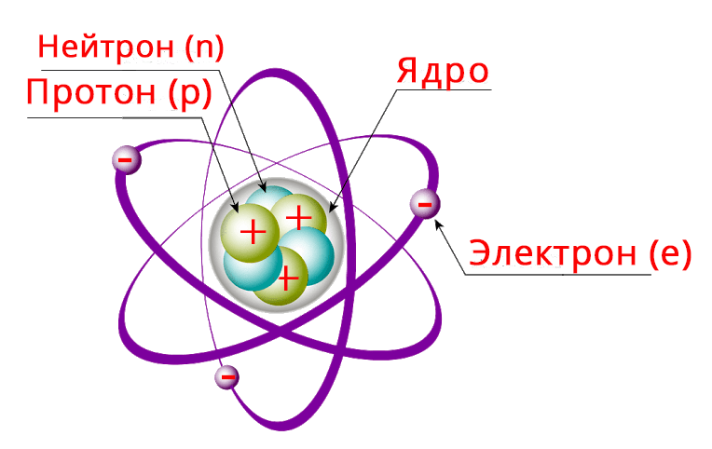

1.2. Заттардың құрылысы
Заттар атомдардан және молекулалардан тұрады. Молекула – бір немесе бірнеше атомдардың химиялық байланыспен қосылуы. Мысалы, су молекуласы (H₂O) екі сутегі атомы мен бір оттегі атомынан тұрады. Заттардың құрылысы олардың физикалық және химиялық қасиеттерін анықтайды.
Функционалдық аспект: Күнделікті өмірде қолданылатын заттардың құрамын талдау оқушыларға химияның маңыздылығын түсінуге көмектеседі. Мысалы, ас тұзы (NaCl) натрий және хлор атомдарынан тұрады, ал қант (C₁₂H₂₂O₁₁) күрделі органикалық молекула болып табылады.
Кесте 2: Күнделікті заттардың химиялық құрамы
Зат | Химиялық формула | Құрамы
Су | H₂O | Сутегі, Оттегі
Ас тұзы | NaCl | Натрий, Хлор
Қант | C₁₂H₂₂O₁₁ | Көміртегі, Сутегі, Оттегі
Сода | NaHCO₃ | Натрий, Көміртегі, Сутегі, Оттегі

1.3. Химиялық элементтер
Химиялық элементтер – бірдей протон саны бар атомдар. Олар периодтық кестеде орналасқан. 7-сыныпта оқушылар негізгі элементтермен (H, O, C, N, Na, Cl т.б.) танысады. Периодтық кесте элементтердің қасиеттерін жүйелейді.
Сурет 2: Периодтық кестенің бөлігі

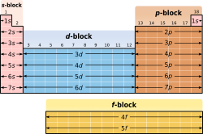

1.4. Функционалдық сауаттылық: Күнделікті өмірдегі химия
Оқушылардың функционалдық сауаттылығын дамыту – химия пәнінің негізгі мақсаттарының бірі. Функционалдық сауаттылық химиялық білімдерді күнделікті өмірде, әлеуметтік және экологиялық мәселелерді шешуде қолдануға мүмкіндік береді. Бұл бөлім 7-сынып оқушыларына химиялық ұғымдарды күнделікті өмірмен байланыстыру арқылы олардың аналитикалық, зерттеушілік және сыни ойлау дағдыларын дамытуға бағытталған. Химия пәні оқушыларға табиғат құбылыстарын түсінуге, қоршаған ортаны қорғауға және салауатты өмір салтын қалыптастыруға ықпал етеді. Бұл бөлімде су, тұрмыстық химия және азық-түлік химиясы сияқты тақырыптар қарастырылады, оларға PISA стиліндегі тапсырмалар мен практикалық мысалдар қосылған.

1.4.1. Судың құрамын талдау
Су (H₂O) – өмірдің негізі. Су молекуласы екі сутегі атомы мен бір оттегі атомынан тұрады, олар коваленттік байланыспен біріктірілген. Судың тазалығы экологиялық және денсаулық мәселелерімен тікелей байланысты. Оқушылар су молекуласының құрылысын зерттей отырып, оның физикалық және химиялық қасиеттерін, сондай-ақ судың тазалығы мен оның өмірдегі маңызын түсінеді.
Практикалық мысал: Оқушыларға су үлгілерін (мысалы, кран суы, бөтелкедегі су) талдау тапсырылады. Олар судың рН деңгейін индикатор қағазы арқылы анықтайды және ластану деңгейін бағалайды.
PISA стиліндегі тапсырма 1:
Сұрақ: 1 литр суда шамамен 55,5 моль су молекуласы бар. Егер 1 мольде 6,022×10²³ молекула болса, 1 литр суда қанша су молекуласы бар? Жауабыңызды ғылыми жазба түрінде көрсетіңіз.
Күтілетін нәтиже: Оқушылар молярлық масса және Авогадро саны ұғымдарын қолданып, есептеу дағдыларын дамытады.
Жауап: 55,5 × 6,022×10²³ = 3,34×10²⁵ молекула.
PISA стиліндегі тапсырма 2:
Сұрақ: Кран суының құрамында хлор (Cl₂) дезинфекция үшін қолданылады. Хлордың судағы мөлшері литріне 0,5 мг болса, бұл мөлшердің қоршаған ортаға және адам денсаулығына әсері қандай болуы мүмкін?
Күтілетін нәтиже: Оқушылар химиялық заттардың экологиялық әсерін талдайды және сыни ойлау дағдыларын дамытады.

1.4.2. Тұрмыстық химия
Тұрмыстық химиялық заттар (жуғыш заттар, тазартқыштар) күнделікті өмірде жиі қолданылады. Олардың құрамында натрий гидроксиді (NaOH), аммиак (NH₃) сияқты химиялық заттар болады. Оқушыларға осы заттардың құрамын зерттеу және олардың қоршаған ортаға әсерін талдау тапсырылады.
Практикалық мысал: Оқушылар жуғыш заттың этикеткасын оқып, ондағы химиялық компоненттерді анықтайды (мысалы, натрий лаурилсульфаты). Содан кейін олар осы заттардың қоршаған ортаға әсерін талқылайды (биоыдырау, су көздерінің ластануы).
PISA стиліндегі тапсырма 3:
Сұрақ: Жуғыш заттың құрамында фосфаттар бар екені көрсетілген. Фосфаттардың су көздеріне түсуі қандай экологиялық мәселелерге әкелуі мүмкін? Бір мысал келтіріп, шешу жолын ұсыныңыз.
Күтілетін нәтиже: Оқушылар фосфаттардың эвтрофикацияға әкелетінін түсінеді және экологиялық сауаттылықты дамытады.
Мысал жауап: Фосфаттар балдырлардың өсуіне әкеліп, су экожүйесін бұзады. Шешім: Фосфатсыз жуғыш заттарды қолдану.

1.4.3. Азық-түлік химиясы
Азық-түліктің химиялық құрамын зерттеу оқушыларға тамақтану әдеттерін түсінуге және салауатты өмір салтын қалыптастыруға көмектеседі. Мысалы, ас тұзы (NaCl) және қант (C₁₂H₂₂O₁₁) сияқты заттардың химиялық құрамын талдау олардың ағзаға әсерін түсінуге мүмкіндік береді.
Практикалық мысал: Оқушылар азық-түлік өнімдерінің (мысалы, газдалған сусын, кәмпит) құрамындағы қант мөлшерін зерттейді және оның денсаулыққа әсерін талдайды.
PISA стиліндегі тапсырма 4:
Сұрақ: Газдалған сусынның құрамында 40 г қант (C₁₂H₂₂O₁₁) бар. Егер адам күніне 50 г қант тұтынуы керек болса, бір бөтелке сусын (0,5 литр) ішу ұсынылған нормадан қанша артық?
Күтілетін нәтиже: Оқушылар есептеу дағдыларын және азық-түлік химиясына байланысты сауатты шешім қабылдауды үйренеді.
Жауап: 40 г – 50 г = -10 г (нормадан аз, бірақ басқа тағамдардағы қантты ескеру керек).
PISA стиліндегі тапсырма 5:
Сұрақ: Ас тұзы (NaCl) ағзаға қажетті натрийді қамтамасыз етеді, бірақ артық тұтыну зиянды. Егер бір адам күніне 5 г тұз тұтынса, оның құрамындағы натрий мөлшерін есептеңіз (NaCl құрамында натрий 39%, хлор 61%).
Күтілетін нәтиже: Оқушылар проценттік есептеулерді және химиялық құрамды талдауды үйренеді.
Жауап: 5 г × 0,39 = 1,95 г натрий.

1.4.5 Практикалық жұмыстар
Оқушылардың функционалдық сауаттылығын дамыту үшін практикалық жұмыстар маңызды рөл атқарады. Мысалы:
- Эксперимент 1: Судың рН деңгейін өлшеу және оның тазалығын талдау.
- Эксперимент 2: Жуғыш заттардың көбіктену қабілетін зерттеу және олардың құрамындағы активті заттарды анықтау.
- Эксперимент 3: Азық-түлік өнімдерінің (мысалы, йогурт, шырын) құрамындағы қышқылдықты индикатор арқылы анықтау.
Кесте 1: Практикалық жұмыс нұсқаулығы
Тапсырма | Мақсат | Қажетті құралдар
Судың рН деңгейін өлшеу | Судың тазалығын анықтау | рН индикатор қағазы, су үлгілері
Жуғыш заттың көбіктенуі | Активті заттарды зерттеу | Жуғыш зат, су, шыны ыдыс
Азық-түліктің қышқылдығы | Құрамды талдау | Индикатор, йогурт, шырын
Бұл бөлім оқушыларға химиялық білімдерді күнделікті өмірмен байланыстыру арқылы функционалдық сауаттылықты дамытуға мүмкіндік береді. Судың құрамын, тұрмыстық химияны және азық-түлік химиясын зерттеу оқушылардың экологиялық, әлеуметтік және денсаулық мәселелерін түсінуіне ықпал етеді. PISA стиліндегі тапсырмалар мен практикалық жұмыстар оқушылардың аналитикалық ойлауын, есептеу дағдыларын және сыни бағалау қабілеттерін дамытады. Осылайша, химия пәні оқушылардың өмірдегі нақты мәселелерді шешуге дайын болуына көмектеседі.

1.5. Практикалық жұмыс
Оқушыларға атом модельдерін жасау және күнделікті заттардың құрамын талдау бойынша практикалық тапсырмалар беріледі. Мысалы:
Эксперимент 1: Пластилин мен таяқшалар арқылы су молекуласының моделін құрастыру.
Мақсат: Су молекуласының құрылысын (оттегі және сутегі атомдарының коваленттік байланыстарын) және оның V-тәрізді геометриялық пішінін түсіну. Оқушылар молекуланың полярлығын және байланыс бұрыштарын (шамамен 104.5°) зерттейді.
Қажетті құралдар:
- Пластилин (3 түрлі түс: оттегі үшін қызыл, сутегі үшін ақ, байланыстар үшін сары немесе басқа түс).
- Таяқшалар (немесе тіс шұқығыштары, байланыстарды көрсету үшін).
- Қағаз және маркер (молекуланың диаграммасын салу үшін).
- Өлшеуіш сызғыш немесе транспортир (бұрыштарды дәл өлшеу үшін, қосымша).
Жұмыс барысы:
- Атомдарды дайындау:
  - Қызыл пластилиннен оттегі атомы үшін үлкен шар жасаңыз (диаметрі шамамен 3-4 см).
  - Ақ пластилиннен екі кішірек шар жасаңыз (диаметрі шамамен 1.5-2 см) – бұлар сутегі атомдары.
- Байланыстарды орнату:
  - Оттегі атомына екі таяқшаны (немесе тіс шұқығыштарын) бекітіңіз. Таяқшалар оттегі атомынан шығып, шамамен 104.5° бұрыш құруы керек (V-пішінін қалыптастыру үшін).
  - Таяқшалардың ұштарына сутегі атомдарын (ақ шарларды) бекітіңіз.
- Молекуланың құрылысын талдау:
  - Су молекуласының полярлығын түсіндіру үшін оттегі атомының электрон тербелісін (электртерістігін) және сутегі атомдарымен байланысын талқылаңыз.
  - Байланыс бұрыштарын транспортирмен өлшеп, олардың шамамен 104.5° екенін тексеріңіз.
- Диаграмма салу:
  - Қағазға су молекуласының 2D диаграммасын салыңыз, онда оттегі (O) ортада, ал екі сутегі (H) атомы оған байланысқан түрде көрсетіледі. Байланыстарды сызықтармен белгілеңіз.
Күтілетін нәтиже: Оқушылар су молекуласының V-тәрізді құрылысын және коваленттік байланыстардың рөлін түсінеді. Олар молекуланың полярлығы және оның судағы ерігіштік қасиеттеріне әсері туралы білім алады.
Эскиздік сипаттама:
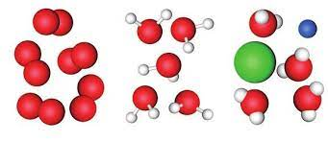

Эксперимент 2: Ас тұзы мен қанттың суда еруін бақылау және олардың молекулалық құрылысын талдау.Ас тұзы (NaCl) мен қанттың (сахароза, C₁₂H₂₂O₁₁) суда еру процесін бақылау.Иондық (NaCl) және коваленттік (сахароза) қосылыстардың молекулалық құрылысының ерігіштікке әсерін талдау.Полярлы еріткіштерде (су) заттардың еру қасиеттерін түсіну.
Қажетті құралдар:
- Ас тұзы (натрий хлориді, NaCl).
- Қант (сахароза, кәдімгі ас қанты).
- Таза су (бөлме температурасында және жылы су, шамамен 40–50°C).
- Екі шыны ыдыс (немесе стақан).
- Араластыруға арналған қасық немесе шыны таяқша.
- Сағат немесе таймер (ерудің уақытын өлшеу үшін).
- Қағаз және қалам (бақылауларды жазу үшін).
- Лупа (тұз бен қанттың кристалдық құрылысын бақылау үшін, қосымша).
- Термометр (судың температурасын өлшеу үшін, қосымша).
Жұмыс барысы:
- Дайындық:
Екі шыны ыдысқа бірдей мөлшерде су құйыңыз (мысалы, әр ыдысқа 100 мл). Бір ыдыста бөлме температурасындағы су (20–25°C), екіншісінде жылы су (40–50°C) болсын.
Тұз және қанттың бірдей мөлшерін өлшеп алыңыз (мысалы, 1 шай қасық).
- Еру процесін бақылау:
Бірінші ыдысқа (бөлме температурасындағы су) 1 шай қасық тұзды салыңыз және араластырыңыз. Еру уақытын таймермен өлшеңіз және ерітіндінің мөлдірлігін бақылаңыз.
Екінші ыдысқа (жылы су) 1 шай қасық тұзды салыңыз және солай бақылаңыз.
Процесті қантпен қайталаңыз: бөлме температурасындағы суда және жылы суда еріту.
Әр бақылауды кестеге жазыңыз (мысалы, еру уақыты, ерітіндінің сыртқы түрі).
- Молекулалық құрылысты талдау:
Ас тұзы (NaCl): Иондық қосылыс, натрий (Na⁺) және хлор (Cl⁻) иондарынан тұрады. Судың полярлы молекулалары иондарды қоршап, оларды кристалдық тордан бөлшектеп, ерітуге әкеледі.
Қант (сахароза): Коваленттік қосылыс, үлкен органикалық молекула. Сахароза молекулалары суда сутектік байланыстар арқылы ериді, бірақ иондарға ыдырамайды.
Оқушыларға лупа арқылы тұз бен қанттың кристалдық құрылысын бақылауға мүмкіндік беріңіз.
- Температураның әсерін талдау:
Жылы суда еру процесі неге тез жүретінін талқылаңыз (молекулалардың қозғалыс энергиясы артады, бұл байланыстарды тезірек үзуге көмектеседі).
- Қорытынды жасау:
Тұздың және қанттың еру уақытын салыстырыңыз.
Иондық және коваленттік қосылыстардың судағы ерігіштік механизмінің айырмашылығын түсіндіріңіз.
Ерітіндінің сыртқы түрі мен мөлдірлігін салыстырыңыз (мысалы, тұз ерітіндісі мөлдір, ал қант ерітіндісі аздап бұлыңғыр болуы мүмкін).
Күтілетін нәтиже:
Оқушылар ас тұзының иондық байланыстары суда тез ыдырайтынын, ал қанттың коваленттік молекулалары сутектік байланыстар арқылы баяу еритінін түсінеді.
Температураның ерігіштікке әсері анықталады: жылы суда екеуі де тезірек ериді.
Оқушылар ерігіштіктің молекулалық құрылысқа және еріткіштің (судың) полярлығына байланысты екенін біледі.
Бақылау кестесі :
Зат | Су температурасы | Еру уақыты (сек) | Ерітіндінің түрі | Ескертпелер
Ас тұзы (NaCl) | 25°C | 30 сек | Мөлдір | Толық ериді
Ас тұзы (NaCl) | 50°C | 15 сек | Мөлдір | Тез ериді
Қант (сахароза) | 25°C | 45 сек | Мөлдір/аздап бұлыңғыр | Баяу ериді
Қант (сахароза) | 50°C | 25 сек | Мөлдір | Тезірек ериді
Кесте 3: Практикалық жұмыс нұсқаулығы
Тапсырма | Мақсат | Қажетті құралдар
Су молекуласының моделі | Атомдардың байланысын және молекуланың құрылысын түсіну | Пластилин, таяқшалар, қағаз, маркер
Еру процесі | Молекулалардың қасиеттерін және ерігіштікті талдау | Тұз, қант, су, шыны ыдыс, қасық
Көмірқышқыл газы молекуласының моделі | Коваленттік байланыстардың түрлерін және молекула құрылымын зерттеу | Пластилин, таяқшалар, түрлі-түсті маркерлер
Сірке суы мен судың араласуын бақылау | Полярлы және полярсыз молекулалардың өзара әрекеттесуін талдау | Сірке суы, су, шыны ыдыс, өлшегіш цилиндр
Кристалдық құрылымды зерттеу | Тұздың кристалдық құрылысын және оның қасиеттерін түсіну | Ас тұзы, лупа, микроскоп (мүмкін болса), табақ
Түсініктеме:
- Су молекуласының моделі: Пластилиннен атомдар (оттегі және сутегі) жасалып, таяқшалармен байланыстар көрсетіледі. Қағаз және маркер молекуланың диаграммасын салу үшін қолданылады.
- Еру процесі: Тұз бен қанттың суда еруі бақыланады, олардың молекулалық құрылысы мен ерігіштік қасиеттері талданады.
- Көмірқышқыл газы молекуласының моделі: Оқушылар CO₂ молекуласының сызықты құрылымын және коваленттік байланыстарды зерттейді.
- Сірке суы мен судың араласуы: Бұл эксперимент полярлы молекулалардың (су) және әлсіз полярлы молекулалардың (сірке суы) өзара әрекеттесуін түсінуге көмектеседі.
- Кристалдық құрылымды зерттеу: Тұздың кристалдарын лупа немесе микроскоп арқылы бақылау арқылы иондық байланыстар мен кристалдық тордың ерекшеліктері зерттеледі.
Бұл бөлім оқушыларға атом теориясы мен заттардың құрылысы туралы негізгі түсінік береді. Функционалдық сауаттылықты дамыту үшін химиялық білімдер күнделікті өмірмен байланыстырылады. Оқушылар химиялық элементтердің қасиеттерін, молекулалардың құрылысын және олардың қоршаған ортадағы рөлін түсінеді. Практикалық тапсырмалар мен PISA стиліндегі сұрақтар оқушылардың аналитикалық және зерттеушілік дағдыларын дамытады.
- Химиялық реакциялар: Түрлері, заңдары. Қолдану: Экологиялық реакциялар (қышқыл жаңбыр).
Химиялық реакциялар – заттардың бір-бірімен әрекеттесіп, жаңа заттар түзілу процесі. Бұл бөлім 7-сынып оқушыларына арналған және химиялық реакциялардың түрлерін, заңдарын түсінуге, сондай-ақ олардың экологиялық қолдануын (қышқыл жаңбыр сияқты) зерттеуге бағытталған. Химиялық реакциялар күнделікті өмірде, өнеркәсіпте және табиғатта маңызды рөл атқарады. Оқушылар реакциялардың негізгі заңдарын меңгере отырып, экологиялық мәселелерді түсінуге және шешу жолдарын іздеуге үйренеді. Бұл бөлім функционалдық сауаттылықты дамытуға бағытталған, яғни оқушылар химиялық білімдерді нақты өмірлік жағдайларда қолдануды үйренеді.
Химиялық реакцияларды төрт негізгі түрге бөлеміз: қосылу, айырылу, орын басу және алмасу реакциялары. Әр түрдің ерекшеліктері мен мысалдары төменде келтірілген.

2.1. Қосылу реакциясы
Қосылу реакциясы – химиялық реакциялардың негізгі түрлерінің бірі. Бұл реакцияда екі немесе одан көп бастапқы заттар (реагенттер) қосылып, бір жаңа зат (өнім) түзіледі. Қосылу реакциялары химияда, өнеркәсіпте, табиғатта және күнделікті өмірде маңызды рөл атқарады. Мысалы, оттегі мен сутегінің қосылуы су түзсе, көміртегі мен оттегінің қосылуы көмірқышқыл газын береді. Бұл бөлім 7-сынып оқушыларына арналған және қосылу реакциясының теориялық негіздерін, оның ерекшеліктерін және қолданылуын түсіндіреді. Сонымен қатар, функционалдық сауаттылықты дамыту мақсатында реакциялардың күнделікті өмірдегі маңызына баса назар аударылады.
Қосылу реакциясы – екі немесе одан көп қарапайым немесе күрделі заттардың бірігіп, бір жаңа күрделі зат түзу процесі. Реакцияның жалпы түрі:
A + B → AB
Мұнда A және B – бастапқы заттар (реагенттер), ал AB – реакция өнімі.
Қосылу реакциясы химиялық байланыстардың түзілуімен сипатталады, бұл процесс энергия бөлінуімен (экзотермиялық) немесе энергия сіңірілуімен (эндотермиялық) жүруі мүмкін. Мысалы:
C + O₂ → CO₂ (көміртегі мен оттегінің қосылып, көмірқышқыл газы түзілуі). Бұл экзотермиялық реакция, өйткені жану кезінде жылу бөлінеді.
N₂ + 3H₂ → 2NH₃ (азот пен сутегі аммиак түзеді). Бұл реакция эндотермиялық болуы мүмкін, себебі энергия сіңіріледі.

Қосылу реакциясының ерекшеліктері
Қосылу реакцияларының бірнеше ерекшеліктері бар:
- Реагенттер саны: Реакцияға кем дегенде екі зат қатысады.
- Өнімнің бірегейлігі: Реакция нәтижесінде тек бір зат түзіледі.
- Энергия өзгерістері: Реакция энергия бөлінуімен немесе сіңірілуімен жүреді.
- Қолданылуы: Химиялық өндірісте (мысалы, аммиак синтезі) және табиғи процестерде (мысалы, фотосинтез) кеңінен қолданылады.
Диаграмма 1: Қосылу реакциясының схемасы

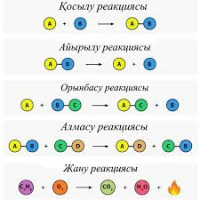

Қосылу реакцияларының мысалдары
Қосылу реакциялары табиғатта және күнделікті өмірде жиі кездеседі. Төменде кеңейтілген мысалдар берілген:
Кесте 1: Қосылу реакцияларының мысалдары
Реакция | Сипаттамасы
2H₂ + O₂ → 2H₂O | Сутегі мен оттегінің қосылып, су түзілуі. Бұл процесс жану реакциясына жатады.
CaO + H₂O → Ca(OH)₂ | Әк (кальций оксиді) пен судың қосылып, сөндірілген әк түзілуі.
CO₂ + H₂O → H₂CO₃ | Көмірқышқыл газы мен судың қосылып, көмір қышқылы түзілуі.
2SO₂ + O₂ → 2SO₃ | Күкірт диоксиді мен оттегінің қосылып, күкірт триоксиді түзілуі.
N₂ + 3H₂ → 2NH₃ | Азот пен сутегінің қосылып, аммиак түзілуі (өнеркәсіптік маңызы бар).

Табиғаттағы қосылу реакциялары
Қосылу реакциялары табиғи процестерде маңызды. Мысалы, фотосинтез процесі:
6CO₂ + 6H₂O → C₆H₁₂O₆ + 6O₂
Бұл реакцияда көмірқышқыл газы мен су күн сәулесінің энергиясы арқылы глюкоза мен оттегі түзеді. Бұл процесс өсімдіктердің өсуіне және атмосферадағы оттегінің түзілуіне негіз болады.

Күнделікті өмірдегі қосылу реакциялары
Қосылу реакциялары күнделікті өмірде де кездеседі. Мысалы:
Жану реакциялары: Табиғи газдың (метан, CH₄) жануы:
CH₄ + 2O₂ → CO₂ + 2H₂O
Бұл реакция үйлерді жылытуда және тамақ дайындауда қолданылады.
Құрылыстағы реакциялар: Сөндірілген әктің түзілуі (CaO + H₂O → Ca(OH)₂) құрылыс материалдарын өндіруде қолданылады.

Экологиялық және қолданбалы аспектілері
Қосылу реакциялары экологиялық мәселелерді түсінуде маңызды рөл атқарады. Мысалы, атмосферадағы көмірқышқыл газының (CO₂) сумен қосылуы көмір қышқылын (H₂CO₃) түзеді, бұл қышқыл жаңбырдың бір бөлігі болуы мүмкін. Бұл реакция экологиялық мәселелерді талдауға және олардың шешімдерін іздеуге мүмкіндік береді.
Кесте 2: Экологиялық қосылу реакциялары
Реакция | Экологиялық әсері
CO₂ + H₂O → H₂CO₃ | Океандардың қышқылдануы, қышқыл жаңбырдың түзілуі
2SO₂ + O₂ → 2SO₃ | Күкірт триоксиді сумен қосылып, күкірт қышқылын (H₂SO₄) түзеді

Масса сақталу заңы және қосылу реакциялары
Қосылу реакциялары масса сақталу заңына бағынады. Реакцияға дейінгі заттардың массасы реакциядан кейінгі заттың массасына тең. Мысалы:
C + O₂ → CO₂
Көміртегі массасы: 12 г
Оттегі массасы: 32 г
Көмірқышқыл газының массасы: 12 г + 32 г = 44 г
Масса сақталу заңы
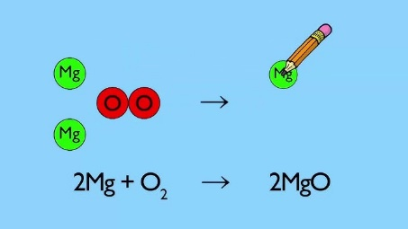
Қосылу реакцияларын оқыту оқушылардың функционалдық сауаттылығын дамытуға бағытталған. Олар реакцияларды түсіну арқылы күнделікті өмірдегі процестерді талдай алады. Мысалы:
Энергия өндіру: Жану реакциялары энергия өндіруде қолданылады.
Экологиялық мәселелер: Көмірқышқыл газының түзілуі климаттың өзгеруіне әсер етеді.
PISA стиліндегі тапсырма 1:
Сұрақ: Егер 16 г метан (CH₄) толық жанса, қанша грамм көмірқышқыл газы (CO₂) түзіледі? (Реакция: CH₄ + 2O₂ → CO₂ + 2H₂O)
Күтілетін нәтиже: Оқушылар масса сақталу заңын қолданып, есептеу дағдыларын дамытады.
Жауап: 16 г CH₄ → 44 г CO₂ (мольдік масса бойынша).
PISA стиліндегі тапсырма 2:
Сұрақ: Фотосинтез процесінде 6 моль CO₂ мен 6 моль H₂O қосылып, 1 моль глюкоза (C₆H₁₂O₆) түзіледі. Бұл реакцияның экологиялық маңызы қандай?
Күтілетін нәтиже: Оқушылар фотосинтездің оттегі түзу және CO₂ сіңіру рөлін түсінеді.
Жауап: Оттегінің түзілуі атмосфераны тазартады, климаттың өзгеруін азайтады.
Қосылу реакциялары өнеркәсіпте және күнделікті өмірде кеңінен қолданылады:
Аммиак синтезі: N₂ + 3H₂ → 2NH₃ (тыңайтқыш өндірісі).
Құрылыс материалдары: Сөндірілген әк өндіру.
Энергия өндіру: Жану реакциялары электр станцияларында қолданылады.
Қосылу реакциялары химиялық процестердің маңызды түрі болып табылады. Олардың теориялық негіздерін түсіну оқушыларға табиғаттағы және күнделікті өмірдегі процестерді талдауға мүмкіндік береді. Реакциялардың экологиялық және қолданбалы аспектілері функционалдық сауаттылықты дамытуға ықпал етеді. Оқушылар масса сақталу заңын, реакциялардың энергиялық өзгерістерін және олардың қоршаған ортаға әсерін түсіне отырып, сыни ойлау және аналитикалық дағдыларын жетілдіреді.

2.2. Айырылу реакциясы
Айырылу реакциясы – химиялық реакциялардың негізгі түрлерінің бірі, онда бір күрделі зат ыдырап, екі немесе одан көп қарапайым заттар түзіледі. Бұл процесс көбінесе жоғары температура (термиялық ыдырау), электр тогы (электролиз) немесе жарық энергиясы (фотолиз) әсерінен жүреді. Айырылу реакциялары химияда, өнеркәсіпте және табиғи процестерде маңызды рөл атқарады. Мысалы, судың электролизі оттегі мен сутегі газдарын алуға мүмкіндік береді. Бұл бөлім 7-сынып оқушыларына арналған және айырылу реакциясының теориялық негіздерін, оның ерекшеліктерін және қолданылуын түсіндіреді. Реакциялардың күнделікті өмірдегі және экологиялық маңызына баса назар аударылады, бұл оқушылардың функционалдық сауаттылығын дамытуға ықпал етеді.
Айырылу реакциясы – бір күрделі заттың химиялық байланыстарының үзілуі нәтижесінде екі немесе одан көп қарапайым заттардың түзілу процесі. Реакцияның жалпы түрі:
AB → A + B
Мұнда AB – бастапқы күрделі зат, ал A және B – реакция өнімдері.
Айырылу реакциялары көбінесе энергияны қажет етеді (эндотермиялық процесс), өйткені химиялық байланыстарды үзу үшін сыртқы энергия (жылу, электр, жарық) қажет. Мысалы:
2H₂O → 2H₂ + O₂ (судың электролизі арқылы сутегі мен оттегі түзілуі).
2HgO → 2Hg + O₂ (сынап оксидінің қыздыру кезінде ыдырауы).

Айырылу реакциясының ерекшеліктері
Айырылу реакцияларының негізгі ерекшеліктері:
- Бастапқы зат: Реакцияға тек бір күрделі зат қатысады.
- Өнімдер саны: Екі немесе одан көп зат түзіледі.
- Энергия қажеттілігі: Көп жағдайда энергия сіңіріледі (эндотермиялық).
- Қолдану салалары: Электролиз, өнеркәсіптік процестер (мысалы, сутегі алу), экологиялық технологиялар.

Айырылу реакцияларының түрлері
Айырылу реакциялары энергия көзіне байланысты бірнеше түрге бөлінеді:
- Термиялық ыдырау: Жоғары температура әсерінен жүреді.
Мысалы: CaCO₃ → CaO + CO₂ (әктастың қыздыру кезінде ыдырауы).
- Электролиз: Электр тогы арқылы заттардың ыдырауы.
Мысалы: 2H₂O → 2H₂ + O₂ (судың электролизі).
- Фотолиз: Жарық энергиясы әсерінен ыдырау.
Мысалы: 2AgCl → 2Ag + Cl₂ (күміс хлоридінің жарық әсерінен ыдырауы).
Кесте 1: Айырылу реакцияларының түрлері мен мысалдары
Реакция түрі | Мысал | Сипаттамасы
Термиялық ыдырау | CaCO₃ → CaO + CO₂ | Әктастың қыздыру арқылы ыдырауы
Электролиз | 2H₂O → 2H₂ + O₂ | Судың электр тогымен ыдырауы
Фотолиз | 2AgBr → 2Ag + Br₂ | Күміс бромидінің жарық әсерінен ыдырауы

Айырылу реакцияларының заңдары
Айырылу реакциялары масса сақталу заңына және энергия сақталу заңына бағынады:
Масса сақталу заңы: Реакцияға дейінгі заттың массасы реакциядан кейінгі заттардың жалпы массасына тең. Мысалы:
2HgO → 2Hg + O₂
  - 2 моль HgO (432 г) → 2 моль Hg (400 г) + 1 моль O₂ (32 г).
Энергия сақталу заңы: Реакцияда энергия сіңіріледі, себебі химиялық байланыстарды үзу энергияны қажет етеді.
Диаграмма 2: Масса сақталу заңы

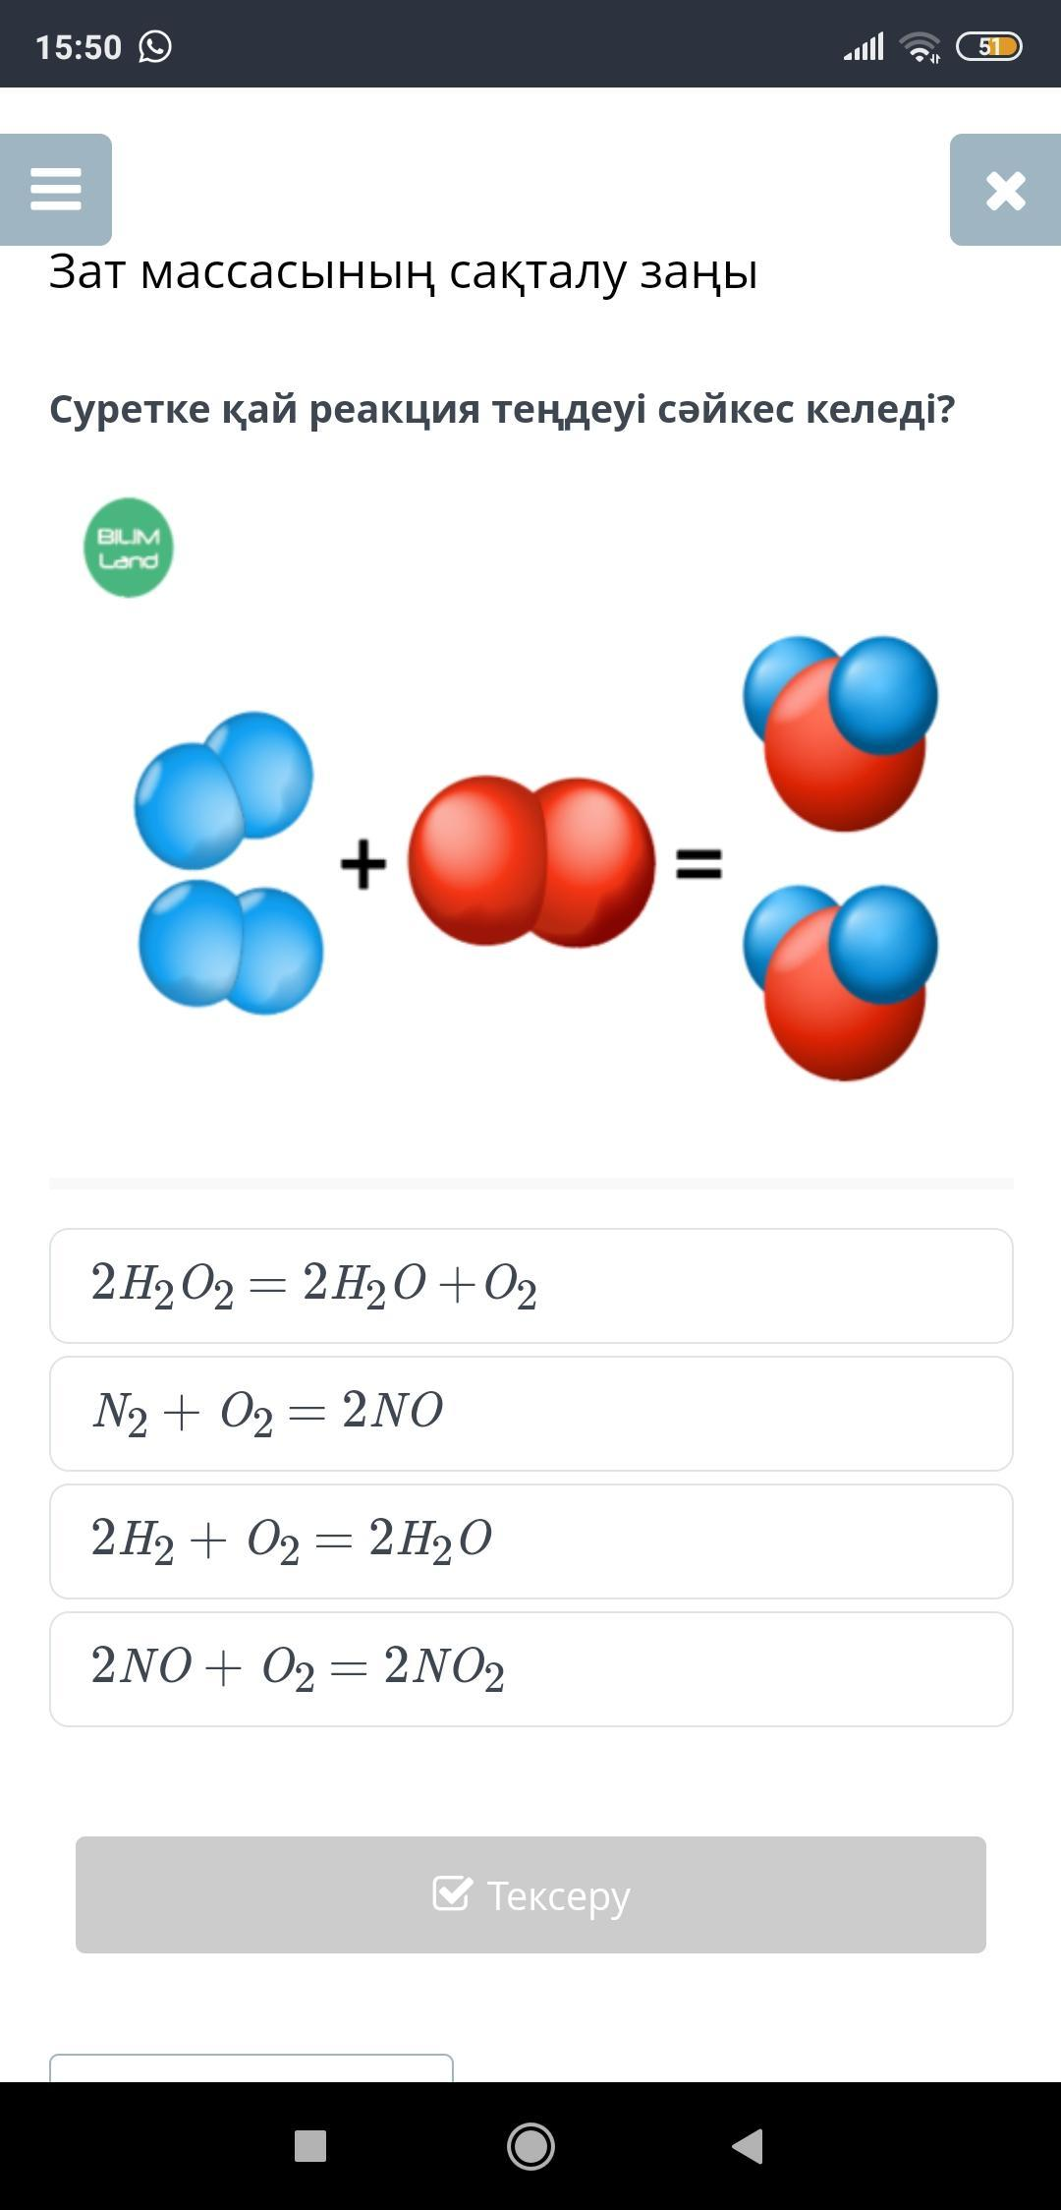

Айырылу реакцияларының қолданбалы маңызы
Айырылу реакциялары өнеркәсіпте, энергетикада және экологияда кеңінен қолданылады:
- Сутегі өндірісі: Судың электролизі (2H₂O → 2H₂ + O₂) сутегі отынын алу үшін қолданылады. Сутегі – экологиялық таза энергия көзі.
- Құрылыс материалдары: Әктастың термиялық ыдырауы (CaCO₃ → CaO + CO₂) цемент және әк өндірісінде маңызды.
- Фотография: Күміс хлоридінің фотолизі (2AgCl → 2Ag + Cl₂) фотографиялық процестерде қолданылады.
Кесте 2: Айырылу реакцияларының қолданылуы
Реакция | Қолданылуы
2H₂O → 2H₂ + O₂ | Сутегі отынын өндіру
CaCO₃ → CaO + CO₂ | Цемент және әк өндірісі
2KClO₃ → 2KCl + 3O₂ | Оттегі алу (зертханалық қолдану)
Айырылу реакциялары экологиялық мәселелерді шешуде де маңызды. Мысалы, судың электролизі арқылы сутегі алу экологиялық таза энергия көздерін дамытуға ықпал етеді. Алайда, кейбір айырылу реакциялары қоршаған ортаға зиян келтіруі мүмкін. Мысалы, әктастың ыдырауы (CaCO₃ → CaO + CO₂) көмірқышқыл газын бөліп, парник эффектісіне ықпал етеді.
PISA стиліндегі тапсырма 1:
Сұрақ: Судың электролизі (2H₂O → 2H₂ + O₂) арқылы 36 г су ыдыраса, қанша грамм сутегі (H₂) түзіледі? (H₂ мольдік массасы – 2 г/моль, H₂O – 18 г/моль).
Күтілетін нәтиже: Оқушылар масса сақталу заңын қолданып, есептеу дағдыларын дамытады.
Жауап: 36 г H₂O → 4 г H₂ (2 моль H₂O → 2 моль H₂).
PISA стиліндегі тапсырма 2:
Сұрақ: Әктастың термиялық ыдырауы (CaCO₃ → CaO + CO₂) өнеркәсіпте қолданылады. Бұл реакцияның қоршаған ортаға әсері қандай? Оны азайту үшін не істеуге болады?
Күтілетін нәтиже: Оқушылар экологиялық сауаттылықты дамытады.
Жауап: Реакция CO₂ бөледі, бұл парник эффектісіне әкеледі. Шешім: Альтернативті материалдар қолдану немесе CO₂ шығарындыларын азайту технологияларын енгізу.
Айырылу реакцияларын оқыту оқушылардың функционалдық сауаттылығын дамытуға бағытталған. Олар реакцияларды түсіну арқылы:
Энергия өндірісін: Сутегі отынының экологиялық маңызын талдай алады.
Экологиялық мәселелерді: CO₂ шығарындыларының климатқа әсерін бағалай алады.
Практикалық дағдыларды: Зертханалық эксперименттер арқылы ыдырау процестерін зерттей алады.
PISA стиліндегі тапсырма 3:
Сұрақ: Зертханада 2KClO₃ → 2KCl + 3O₂ реакциясы арқылы оттегі алынды. Егер 122,5 г KClO₃ ыдыраса, қанша литр оттегі (O₂) түзіледі? (1 моль газ – 22,4 литр).
Күтілетін нәтиже: Оқушылар мольдік масса және газ көлемі есептеулерін үйренеді.
Жауап: 122,5 г KClO₃ (1 моль) → 1,5 моль O₂ → 33,6 литр O₂.
Айырылу реакциялары өнеркәсіпте және күнделікті өмірде кеңінен қолданылады:
- Энергетика: Сутегі отынын алу үшін судың электролизі.
- Металлургия: Оксидтердің ыдырауы арқылы металдар алу (мысалы, HgO → Hg + O₂).
- Медицина: Оттегіні зертханалық жағдайда алу (2KClO₃ → 2KCl + 3O₂).
Айырылу реакциялары химиялық процестердің маңызды түрі болып табылады. Олардың теориялық негіздерін түсіну оқушыларға табиғи және өнеркәсіптік процестерді талдауға мүмкіндік береді. Экологиялық және қолданбалы аспектілерді зерттеу арқылы оқушылар функционалдық сауаттылығын дамытады, яғни химиялық білімдерді нақты мәселелерді шешуде қолдана алады. Масса және энергия сақталу заңдарын түсіну, сондай-ақ PISA стиліндегі тапсырмалар оқушылардың аналитикалық және сыни ойлау дағдыларын жетілдіреді.

2.3. Орын басу реакциясы
Орын басу реакциясы – химиялық реакциялардың маңызды түрлерінің бірі, онда қарапайым зат (элемент) күрделі заттың бір элементін орын басады, нәтижесінде жаңа күрделі зат және жаңа қарапайым зат түзіледі. Бұл реакциялар химияда, өнеркәсіпте және күнделікті өмірде кеңінен кездеседі. Мысалы, мырыштың тұз қышқылымен әрекеттесуі сутегі газын босатады. Орын басу реакциясы – қарапайым заттың (элементтің) күрделі заттың бір элементін орын басуы арқылы жаңа күрделі зат пен жаңа қарапайым заттың түзілу процесі. Реакцияның жалпы түрі:
A + BC → AC + B
Мұнда A – қарапайым зат (элемент), BC – күрделі зат, AC – жаңа күрделі зат, B – босап шыққан элемент.
Мысалы:
Zn + 2HCl → ZnCl₂ + H₂
Бұл реакцияда мырыш (Zn) тұз қышқылындағы (HCl) сутегін (H₂) орын басады, нәтижесінде мырыш хлориді (ZnCl₂) және сутегі газы түзіледі.
Орын басу реакциялары әдетте металдардың немесе бейметалдардың белсенділік қатарларына байланысты жүреді. Белсенді элемент аз белсенді элементті орын басады.

Орын басу реакциясының ерекшеліктері
Орын басу реакцияларының негізгі ерекшеліктері:
- Реагенттер: Бір қарапайым зат және бір күрделі зат қатысады.
- Өнімдер: Жаңа күрделі зат және жаңа қарапайым зат түзіледі.
- Белсенділік қатары: Реакцияның жүруі элементтердің химиялық белсенділігіне байланысты. Мысалы, натрий (Na) сутегіден (H) белсендірек, сондықтан судан сутегін орын басады.
- Энергия өзгерістері: Көп жағдайда реакция экзотермиялық болады, яғни жылу бөлінеді.

Орын басу реакцияларының мысалдары
Орын басу реакциялары табиғатта, өнеркәсіпте және зертханалық жағдайларда жиі кездеседі. Төменде кеңейтілген мысалдар берілген:
Кесте 1: Орын басу реакцияларының мысалдары
Реакция | Сипаттамасы
Fe + CuSO₄ → FeSO₄ + Cu | Темір (Fe) мыс сульфатынан (CuSO₄) мыс (Cu) орын басады.
2Na + 2H₂O → 2NaOH + H₂ | Натрий (Na) судан (H₂O) сутегін (H₂) орын басады, натрий гидроксиді түзіледі.
Zn + 2HCl → ZnCl₂ + H₂ | Мырыш (Zn) тұз қышқылынан (HCl) сутегін орын басады.
Cu + 2AgNO₃ → Cu(NO₃)₂ + 2Ag | Мыс (Cu) күміс нитратынан (AgNO₃) күмісті орын басады.

Металдардың белсенділік қатары
Металдардың белсенділік қатары орын басу реакцияларының жүруін анықтайды. Белсенді металл аз белсенді металды орын басады. Мысалы:
Li, K, Na, Mg, Al, Zn, Fe, Cu, Ag (белсенділігі төмендеу ретімен).
Мыс (Cu) күмістен (Ag) белсендірек, сондықтан Cu + 2AgNO₃ реакциясы жүреді, бірақ Ag + CuSO₄ реакциясы жүрмейді.
Кесте 2: Металдардың белсенділік қатары
Металл | Белсенділік деңгейі | Орын басу мысалы
Натрий (Na) | Жоғары | 2Na + 2H₂O → 2NaOH + H₂
Мырыш (Zn) | Орташа | Zn + CuSO₄ → ZnSO₄ + Cu
Мыс (Cu) | Төмен | Cu + AgNO₃ → Cu(NO₃)₂ + Ag
Күміс (Ag) | Өте төмен | Реакция жүрмейді

Орын басу реакцияларының заңдары
Орын басу реакциялары масса сақталу заңына және энергия сақталу заңына бағынады:
Масса сақталу заңы: Реакцияға дейінгі заттардың массасы реакциядан кейінгі заттардың массасына тең.
Мысалы: Zn + 2HCl → ZnCl₂ + H₂
  - Zn (65 г) + 2HCl (73 г) = ZnCl₂ (136 г) + H₂ (2 г).
Энергия сақталу заңы: Реакцияда энергия бөлінеді, себебі белсенді элементтің байланыс түзуі жылу шығаруы мүмкін.

Орын басу реакцияларының қолданбалы маңызы
Орын басу реакциялары өнеркәсіпте, энергетикада және экологияда маңызды рөл атқарады:
Металлургия: Мысалы, мырыштың мыс сульфатынан мыс алуы (Zn + CuSO₄ → ZnSO₄ + Cu).
Энергия өндірісі: Натрийдің сумен әрекеттесуі арқылы сутегі алу (2Na + 2H₂O → 2NaOH + H₂).
Экология: Орын басу реакциялары суды тазарту процестерінде қолданылады, мысалы, ауыр металдарды бейтараптандыру.
Кесте 3: Орын басу реакцияларының қолданылуы
Реакция | Қолданылуы
Zn + CuSO₄ → ZnSO₄ + Cu | Мысты бөліп алу (металлургия)
2Na + 2H₂O → 2NaOH + H₂ | Сутегі отынын алу
Fe + Pb(NO₃)₂ → Fe(NO₃)₂ + Pb | Ауыр металдарды бейтараптандыру
Орын басу реакциялары экологиялық мәселелерді шешуде қолданылады. Мысалы, суды тазарту процесінде ауыр металдарды (мысалы, қорғасын, Pb) аз белсенді металдармен орын басу арқылы бейтараптандыруға болады. Алайда, кейбір реакциялар қоршаған ортаға зиян келтіруі мүмкін, мысалы, өнеркәсіптік процестерде бөлінетін газдардың әсері.
PISA стиліндегі тапсырма 1:
Сұрақ: Егер 65 г мырыш (Zn) 146 г тұз қышқылымен (HCl) әрекеттессе, қанша грамм сутегі (H₂) түзіледі? (Реакция: Zn + 2HCl → ZnCl₂ + H₂).
Күтілетін нәтиже: Оқушылар масса сақталу заңын қолданып, есептеу дағдыларын дамытады.
Жауап: 65 г Zn (1 моль) → 2 г H₂ (1 моль).
PISA стиліндегі тапсырма 2:
Сұрақ: Темір (Fe) мыс сульфатынан (CuSO₄) мыс (Cu) орын басады. Бұл реакцияны өнеркәсіпте қолданудың қандай артықшылығы бар? Бір экологиялық мәселені атаңыз.
Күтілетін нәтиже: Оқушылар реакцияның қолданбалы маңызын және экологиялық әсерін талдайды.
Жауап: Артықшылығы: Мысты тиімді бөліп алу. Экологиялық мәселе: Реакция қалдықтары су көздерін ластайды.
Орын басу реакцияларын оқыту оқушылардың функционалдық сауаттылығын дамытуға бағытталған:
Металлургиялық процестер: Оқушылар металдарды бөліп алудың маңызын түсінеді.
Экологиялық сауаттылық: Реакциялардың қоршаған ортаға әсерін талдайды.
Практикалық дағдылар: Зертханалық эксперименттер арқылы реакцияларды бақылайды.
PISA стиліндегі тапсырма 3:
Сұрақ: Натрий (Na) сумен әрекеттескенде (2Na + 2H₂O → 2NaOH + H₂) сутегі газы түзіледі. Бұл реакцияны сутегі отынын алу үшін қолданудың артықшылығы мен кемшілігін атаңыз.
Күтілетін нәтиже: Оқушылар энергия өндірісінің экологиялық аспектілерін бағалайды.
Жауап: Артықшылығы: Экологиялық таза отын. Кемшілігі: Натрийдің жоғары белсенділігі қауіпті.
Орын басу реакциялары мына салаларда қолданылады:

Орын басу реакциялары химиялық процестердің маңызды түрі болып табылады. Олардың теориялық негіздерін түсіну оқушыларға металдардың белсенділік қатарын, масса сақталу заңын және реакциялардың қолданбалы маңызын меңгеруге мүмкіндік береді. Экологиялық және өнеркәсіптік аспектілерді зерттеу функционалдық сауаттылықты дамытады, ал PISA стиліндегі тапсырмалар оқушылардың аналитикалық және сыни ойлау дағдыларын жетілдіреді.

2.4. Алмасу реакциясы
Алмасу реакциясы – химиялық реакциялардың маңызды түрі, онда екі күрделі зат өзара әрекеттесіп, бір-бірінің элементтерімен немесе бөлшектерімен алмасады, нәтижесінде екі жаңа күрделі зат түзіледі. Бұл реакциялар химияда, өнеркәсіпте және күнделікті өмірде кеңінен кездеседі, мысалы, су тазарту процестерінде немесе химиялық талдауда. Реакциялардың экологиялық және қолданбалы маңызына баса назар аударылады, бұл оқушылардың функционалдық сауаттылығын дамытуға ықпал етеді. Суреттер мен кестелер материалды түсінікті және тартымды ету үшін қосылған.
Алмасу реакциясы – екі күрделі заттың өзара әрекеттесіп, олардың құрамындағы элементтердің немесе бөлшектердің (иондардың) бір-бірімен алмасуы нәтижесінде жаңа күрделі заттардың түзілу процесі. Реакцияның жалпы түрі:
AB + CD → AD + CB
Мұнда AB және CD – бастапқы күрделі заттар, ал AD және CB – реакция өнімдері болып табылады.
Мысалы:
AgNO₃ + NaCl → AgCl↓ + NaNO₃
Бұл реакцияда күміс нитраты (AgNO₃) мен натрий хлориді (NaCl) әрекеттесіп, күміс хлориді (AgCl, тұнба) және натрий нитраты (NaNO₃) түзеді.
Алмасу реакциялары көбінесе сулы ерітінділерде жүреді және тұнба түзілуі, газ бөлінуі немесе әлсіз электролит түзілуі сияқты шарттармен сипатталады.

Алмасу реакциясының ерекшеліктері
Алмасу реакцияларының негізгі ерекшеліктері:
- Реагенттер: Екі күрделі зат қатысады.
- Өнімдер: Екі жаңа күрделі зат түзіледі.
- Жүру шарттары: Реакция тұнба түзілуі, газ бөлінуі немесе әлсіз электролит (мысалы, су) түзілуі арқылы жүреді.
- Энергия өзгерістері: Көп жағдайда реакция экзотермиялық болады, бірақ энергия сіңірілуі де мүмкін.
Алмасу реакциясының схемасы

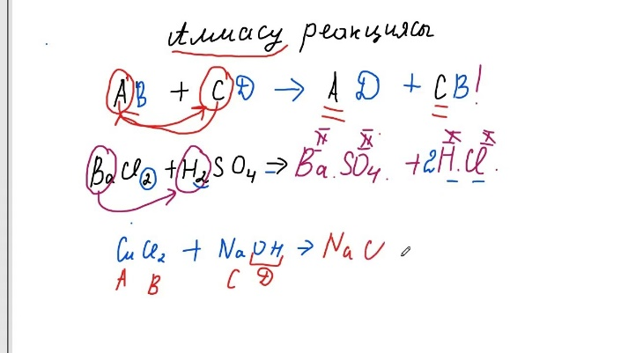

Алмасу реакцияларының мысалдары
Алмасу реакциялары табиғатта, зертханалық жағдайларда және өнеркәсіпте жиі кездеседі. Төменде кеңейтілген мысалдар берілген:
Кесте 1: Алмасу реакцияларының мысалдары
Реакция | Сипаттамасы
AgNO₃ + NaCl → AgCl↓ + NaNO₃ | Күміс нитраты мен натрий хлоридінің алмасуы, тұнба (AgCl) түзіледі.
NaOH + HCl → NaCl + H₂O | Натрий гидроксиді мен тұз қышқылының бейтараптану реакциясы, су түзіледі.
BaCl₂ + H₂SO₄ → BaSO₄↓ + 2HCl | Барий хлориді мен күкірт қышқылының алмасуы, барий сульфаты (тұнба) түзіледі.
Na₂CO₃ + 2HCl → 2NaCl + H₂O + CO₂↑ | Натрий карбонаты мен тұз қышқылы, газ (CO₂) бөлінеді.

Тұнба түзілуі
Көптеген алмасу реакциялары суда ерімейтін заттың (тұнба) түзілуімен жүреді. Мысалы:
BaCl₂ + H₂SO₄ → BaSO₄↓ + 2HCl
Барий сульфаты (BaSO₄) суда ерімейтіндіктен тұнбаға түседі.
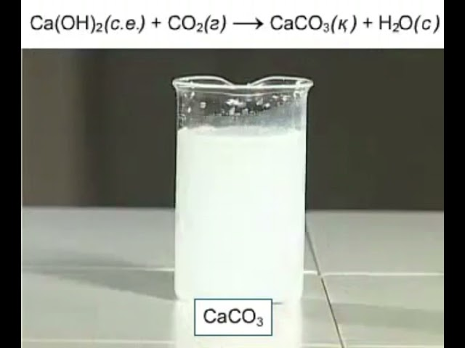

Газ бөлінуі
Кейбір алмасу реакциялары газ бөлінуімен сипатталады. Мысалы:
Na₂CO₃ + 2HCl → 2NaCl + H₂O + CO₂↑
Бұл реакцияда көмірқышқыл газы (CO₂) бөлінеді, бұл зертханалық жағдайда байқалады.
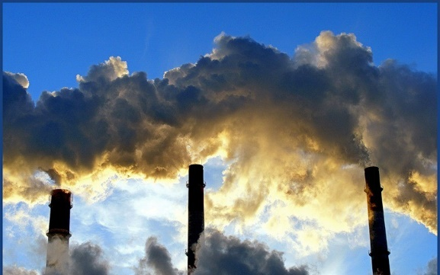

3.3. Бейтараптану реакциялары
Алмасу реакцияларының ерекше түрі – қышқыл мен сілтінің әрекеттесуі (бейтараптану):
NaOH + HCl → NaCl + H₂O
Бұл реакцияда су және тұз түзіледі.

Алмасу реакцияларының заңдары
Алмасу реакциялары масса сақталу заңына және энергия сақталу заңына бағынады:
Масса сақталу заңы: Реакцияға дейінгі заттардың массасы реакциядан кейінгі заттардың массасына тең.
Мысалы: AgNO₃ + NaCl → AgCl + NaNO₃
AgNO₃ (170 г) + NaCl (58,5 г) = AgCl (143,5 г) + NaNO₃ (85 г).
Энергия сақталу заңы: Бейтараптану реакциялары көбінесе жылу бөледі (экзотермиялық).
Алмасу реакциялары өнеркәсіпте, экологияда және күнделікті өмірде кеңінен қолданылады:
Су тазарту: Кальций гидроксиді мен натрий карбонаты суды жұмсарту үшін қолданылады.
Мысалы: Ca(HCO₃)₂ + Ca(OH)₂ → 2CaCO₃↓ + 2H₂O
Химиялық талдау: Тұнба түзілу реакциялары иондарды анықтау үшін қолданылады (мысалы, AgNO₃ көмегімен хлорид-иондарды анықтау).
Медицина: Бейтараптану реакциялары асқазан қышқылдығын реттеу үшін қолданылады (мысалы, NaHCO₃ + HCl).
Кесте 2: Алмасу реакцияларының қолданылуы
Реакция | Қолданылуы
AgNO₃ + NaCl → AgCl↓ + NaNO₃ | Хлорид-иондарды анықтау
NaOH + HCl → NaCl + H₂O | Бейтараптану, асқазан қышқылдығын реттеу
Ca(HCO₃)₂ + Ca(OH)₂ → 2CaCO₃↓ + 2H₂O | Суды жұмсарту
Алмасу реакциялары экологиялық мәселелерді шешуде маңызды. Мысалы, су тазарту процестерінде ауыр металдарды бейтараптандыру үшін қолданылады. Алайда, кейбір реакциялар қоршаған ортаға әсер етуі мүмкін, мысалы, өнеркәсіптік қалдықтардың суға түсуі.
PISA стиліндегі тапсырма 1:
Сұрақ: 170 г күміс нитраты (AgNO₃) 58,5 г натрий хлоридімен (NaCl) әрекеттессе, қанша грамм күміс хлориді (AgCl) түзіледі? (Реакция: AgNO₃ + NaCl → AgCl + NaNO₃).
Күтілетін нәтиже: Оқушылар масса сақталу заңын қолданып, есептеу дағдыларын дамытады.
Жауап: 170 г AgNO₃ (1 моль) → 143,5 г AgCl (1 моль).
PISA стиліндегі тапсырма 2:
Сұрақ: Натрий гидроксиді (NaOH) мен тұз қышқылы (HCl) бейтараптану реакциясы арқылы су мен тұз түзеді. Бұл реакцияны медицинада қолданудың қандай пайдасы бар? Бір мысал келтіріңіз.
Күтілетін нәтиже: Оқушылар реакцияның қолданбалы маңызын талдайды.
Жауап: Асқазан қышқылдығын реттеу, мысалы, антацидтерді қолдану.
PISA стиліндегі тапсырма 3:
Сұрақ: Су тазарту процесінде кальций гидроксиді (Ca(OH)₂) қатты суды жұмсарту үшін қолданылады. Реакция: Ca(HCO₃)₂ + Ca(OH)₂ → 2CaCO₃↓ + 2H₂O. Бұл реакцияның экологиялық маңызы қандай?
Күтілетін нәтиже: Оқушылар экологиялық сауаттылықты дамытады.
Жауап: Реакция судың қаттылығын азайтады, су экожүйесін қорғайды.
Алмасу реакцияларын оқыту оқушылардың функционалдық сауаттылығын дамытуға бағытталған:
Экологиялық сауаттылық: Су тазарту процестерін түсіну.
Химиялық талдау: Зертханалық эксперименттер арқылы иондарды анықтау дағдылары.
Күнделікті өмір: Бейтараптану реакцияларының денсаулыққа әсерін бағалау.
Алмасу реакциялары мына салаларда қолданылады:

Алмасу реакциялары химиялық процестердің маңызды түрі болып табылады. Олардың теориялық негіздерін түсіну оқушыларға масса сақталу заңын, реакциялардың жүру шарттарын және олардың қолданбалы маңызын меңгеруге мүмкіндік береді. Экологиялық және өнеркәсіптік аспектілерді зерттеу, сондай-ақ PISA стиліндегі тапсырмалар оқушылардың аналитикалық және сыни ойлау дағдыларын дамытады, функционалдық сауаттылықты арттырады.

3. Химиялық реакциялардың заңдары
Химиялық реакциялар бірнеше негізгі заңдарға бағынады, олар реакциялардың жүруін түсіндіреді.

3.1. Масса сақталу заңы
М.В. Ломоносов және А. Лавуазье ашқан заң: Реакцияға дейінгі заттардың жалпы массасы реакциядан кейінгі заттардың жалпы массасына тең. Мысалы: 2H₂ + O₂ → 2H₂O (массалар сақталады).

3.2. Энергия сақталу заңы
Реакциядағы энергия сақталады: Экзотермиялық реакцияларда энергия бөлініп шығады, эндотермиялықта сіңіріледі.
Кесте 3: Заңдардың салыстырмасы
Заң | Сипаттамасы | Мысал
Масса сақталу | Массалар өзгермейді | C + O₂ → CO₂ (12г + 32г = 44г)
Энергия сақталу | Энергия өзгермейді | Жану реакциясы (энергия бөлінуі)

4. Қолдану: Экологиялық реакциялар (қышқыл жаңбыр)
Қышқыл жаңбыр – атмосферадағы күкірт және азот оксидтерінің сумен әрекеттесіп, қышқыл түзілуі. Бұл экологиялық мәселе өнеркәсіптен шығатын газдардан пайда болады.

4.1. Қышқыл жаңбырдың түзілуі
SO₂ + H₂O → H₂SO₃ (күкірт қышқылы)
2NO₂ + H₂O → HNO₂ + HNO₃ (азот қышқылы)
Қышқыл жаңбырдың циклы

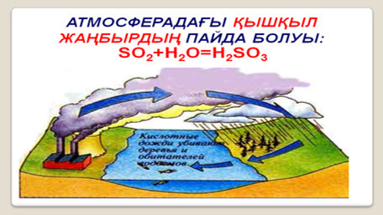

4.2. Экологиялық әсері

1. Қышқыл жаңбыр топырақтың қышқылдануына әкеліп, оның құнарлылығын төмендетеді.

2. Өсімдіктердің тамыр жүйесі қышқыл жаңбырдан зақымданып, өсуі баяулауы мүмкін.

3. Су қоймаларына түскен қышқыл жаңбыр балықтар мен су организмдеріне зиян тигізеді.

4. Қышқыл жаңбыр ормандардың жапырақтарын зақымдап, ағаштардың өлуіне себеп болады.

5. Ол ғимараттар мен тарихи ескерткіштердің тозуына әкеліп, материалдарды коррозияға ұшыратады.

6. Қышқыл жаңбыр атмосферадағы зиянды газдардың, әсіресе күкірт және азот оксидтерінің әсерінен пайда болады.

7. Адам денсаулығына қауіп төндіріп, тыныс алу жолдарының ауруларын күшейтеді.

8. Қышқыл жаңбыр су экожүйесінің рН деңгейін өзгертіп, биологиялық тепе-теңдікті бұзады.

9. Ол ауыл шаруашылығына зиян келтіріп, өнімділікті азайтады.

10. Қышқыл жаңбырдың әсерін азайту үшін өнеркәсіптік шығарындыларды бақылау қажет.

5. Тапсырма үлгілері (7-сынып оқушылары үшін)
Оқушылардың білімдерін бекіту үшін келесі тапсырмалар ұсынылады. Олар PISA стилінде және практикалық бағытта.

Теориялық тапсырмалар
Тапсырма 1: Реакцияны түріне жатқызыңыз: 2Mg + O₂ → 2MgO. (Қосылу реакциясы)
Тапсырма 2: Масса сақталу заңын пайдаланып, реакцияны толықтырыңыз: Na + Cl₂ → ? (2Na + Cl₂ → 2NaCl)

PISA стиліндегі тапсырмалар
Тапсырма 3: Қышқыл жаңбырдың түзілу реакциясын жазыңыз және оның экологиялық әсерін түсіндіріңіз. (SO₂ + H₂O → H₂SO₃; ормандардың зақымдануы)
Тапсырма 4: Егер 32 г оттегі 12 г көміртегімен әрекеттессе, қанша г CO₂ түзіледі? (44 г, масса сақталу заңы бойынша)

Практикалық тапсырмалар
Тапсырма 5: Зертханалық эксперимент: Мырыш пен тұз қышқылының реакциясын бақылаңыз (орын басу). Нәтижені талдаңыз.
Тапсырма 6: Жоба: Қышқыл жаңбырдың Қазақстандағы әсерін зерттеңіз және алдын алу жолдарын ұсыныңыз.
Кесте 4: Тапсырмалардың түрлері
Тапсырма түрі | Мысал | Мақсаты
Теориялық | Реакция түрін анықтау | Ұғымдарды бекіту
PISA стилі | Экологиялық талдау | Сыни ойлау дамыту
Практикалық | Эксперимент жүргізу | Қолданбалы дағдылар
Оқушылар реакцияларды түсіну арқылы қышқыл жаңбыр сияқты мәселелерді талдай алады. Тапсырмалар білімді бекітуге және функционалдық сауаттылықты дамытуға көмектеседі. Жалпы, химиялық реакциялар табиғаттың негізгі процесі болып табылады және оларды түсіну экологиялық сауаттылықты арттырады.

- Органикалық және бейорганикалық химия: Қасиеттері. Функционалдық: Азық-түлік химиясы.
Химия ғылымы екі негізгі салға бөлінеді: органикалық және бейорганикалық химия. Органикалық химия көміртегі қосылыстарын, ал бейорганикалық химия басқа элементтер мен олардың қосылыстарын зерттейді. Оқушылар химиялық білімдерді күнделікті өмірде, әсіресе тамақтану әдеттерін түсінуде қолдануды үйренеді. Материал кестелер, суреттер және диаграммалар арқылы түсінікті және тартымды етіп берілген.

Бейорганикалық химия: Қасиеттері
Бейорганикалық химия көміртегі қосылыстарынан басқа барлық элементтер мен олардың қосылыстарын зерттейді. Оған металдар, бейметалдар, тұздар, қышқылдар, сілтілер және оксидтер жатады.

Бейорганикалық қосылыстардың қасиеттері
- Құрылысы: Бейорганикалық қосылыстардың құрылысы әртүрлі болады – иондық, коваленттік немесе металл байланыстармен сипатталады. Мысалы, ас тұзы (NaCl) иондық байланысқа ие.
- Физикалық қасиеттері: Көпшілігі қатты күйде болады, жоғары балқу температурасына ие (мысалы, NaCl – 801°C). Суда жақсы ериді (мысалы, тұздар).
- Химиялық қасиеттері: Реакцияларда қышқыл-сілтілік өзара әрекеттесулер, тотығу-тотықсыздану процестері байқалады.
- Қолданылуы: Бейорганикалық қосылыстар құрылыста (CaCO₃), медицинада (NaHCO₃) және өнеркәсіпте (H₂SO₄) қолданылады.
Кесте 1: Бейорганикалық қосылыстардың мысалдары
Қосылыс | Формула | Қасиеттері | Қолданылуы
Ас тұзы | NaCl | Суда ериді, иондық байланыс | Тамақтану, консервілеу
Кальций карбонаты | CaCO₃ | Қатты, суда ерімейді | Құрылыс (әктас), медицина
Тұз қышқылы | HCl | Суда ериді, қышқылдық қасиет | Химиялық өндіріс, тазарту

Органикалық химия: Қасиеттері
Органикалық химия көміртегі бар қосылыстарды зерттейді, олардың құрамында көбінесе сутегі, оттегі, азот сияқты элементтер болады. Органикалық қосылыстар тірі организмдердің негізін құрайды.

Органикалық қосылыстардың қасиеттері
- Құрылысы: Көміртегі атомдарының тізбегі немесе сақинасы, коваленттік байланыстармен сипатталады. Мысалы, глюкоза (C₆H₁₂O₆) сақиналы құрылымға ие.
- Физикалық қасиеттері: Көпшілігі сұйық немесе газ күйінде, төмен балқу және қайнау температурасына ие (мысалы, этанол – C₂H₅OH, қайнау температурасы 78°C).
- Химиялық қасиеттері: Жану, қосылу, алмасу реакцияларына қатысады. Мысалы, этанолдың жануы: C₂H₅OH + 3O₂ → 2CO₂ + 3H₂O.
- Қолданылуы: Тамақ өнеркәсібінде (қант, май), фармацевтикада (дәрілер), пластмасса өндірісінде.
Кесте 2: Органикалық қосылыстардың мысалдары
Қосылыс | Формула | Қасиеттері | Қолданылуы
Глюкоза | C₆H₁₂O₆ | Суда ериді, тәтті дәм | Азық-түлік, энергия көзі
Этанол | C₂H₅OH | Сұйық, спирт иісі, суда ериді | Дезинфекция, сусындар
Сірке қышқылы | CH₃COOH | Қышқылдық, өткір иіс | Азық-түлік (сірке суы), химия
Органикалық және бейорганикалық қосылыстардың салыстырмалы схемасы
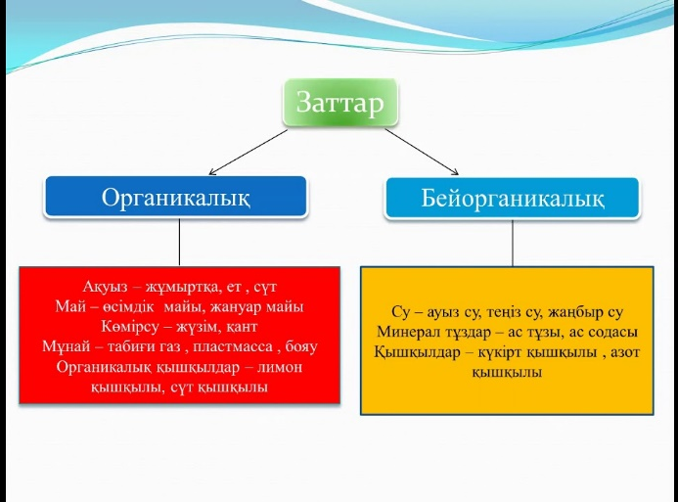
Органикалық және бейорганикалық химияның айырмашылықтары
Органикалық және бейорганикалық қосылыстардың қасиеттері мен қолданылуы әртүрлі. Төмендегі кесте оларды салыстырады:
Кесте 3: Органикалық және бейорганикалық қосылыстардың салыстырмасы
Сипаттама | Органикалық қосылыстар | Бейорганикалық қосылыстар
Негізгі элемент | Көміртегі (C) | Көміртегіден басқа элементтер
Байланыс түрі | Коваленттік | Иондық, коваленттік, металлдық
Балқу температурасы | Төмен (мысалы, этанол – 78°C) | Жоғары (мысалы, NaCl – 801°C)
Қолданылуы | Азық-түлік, дәрі, пластмасса | Құрылыс, өнеркәсіп, медицина

Функционалдық сауаттылық: Азық-түлік химиясы
Азық-түлік химиясы органикалық және бейорганикалық қосылыстардың тамақ өнеркәсібіндегі рөлін зерттейді. Оқушылар азық-түліктің химиялық құрамын талдау арқылы салауатты тамақтану әдеттерін қалыптастырады.

Органикалық қосылыстардың рөлі
- Көмірсулар: Глюкоза (C₆H₁₂O₆) және сахароза (C₁₂H₂₂O₁₁) энергия көзі ретінде қызмет етеді. Мысалы, қанттың құрамын талдау оқушыларға оның шамадан тыс тұтынылуының зиянын түсінуге көмектеседі.
- Майлар: Липидтер (мысалы, өсімдік майы) энергия қоры және жасуша құрылысына қатысады.
- Ақуыздар: Амин қышқылдарынан тұрады, ағзаның өсуіне қажет. Мысалы, сүттегі казеин ақуызы.

Бейорганикалық қосылыстардың рөлі
- Тұз (NaCl): Дәмдеуіш және консервілеу құралы ретінде қолданылады.
- Кальций қосылыстары: Сүт өнімдеріндегі кальций фосфаты (Ca₃(PO₄)₂) сүйектердің беріктігін қамтамасыз етеді.
- Су (H₂O): Барлық азық-түліктің негізгі құрамдас бөлігі.

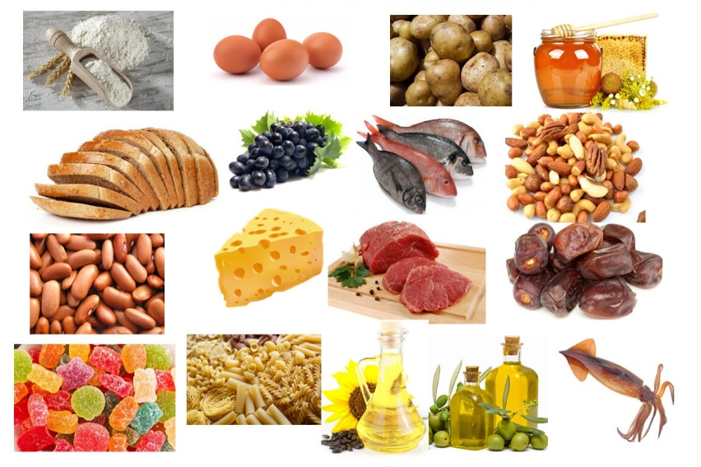

Азық-түлік химиясы оқушыларға тамақтану әдеттерін түсінуге және химиялық білімді күнделікті өмірде қолдануға мүмкіндік береді. Мысалы:
- Қанттың құрамын талдау: Газдалған сусындардағы қант мөлшерін өлшеу және оның денсаулыққа әсерін талдау.
- Қышқылдықты анықтау: Сүт өнімдеріндегі сірке қышқылы немесе лимон қышқылының болуын индикатор көмегімен анықтау.
PISA стиліндегі тапсырма 1:
Сұрақ: Газдалған сусынның 0,5 литр бөтелкесінде 40 г қант (C₁₂H₂₂O₁₁) бар. Егер күніне ұсынылатын қант нормасы 50 г болса, бұл сусынды ішу нормадан қанша артық немесе кем?
Күтілетін нәтиже: Оқушылар есептеу дағдыларын және салауатты тамақтану принциптерін дамытады.
Жауап: 40 г – 50 г = -10 г (нормадан кем, бірақ басқа тағамдардағы қантты ескеру керек).
PISA стиліндегі тапсырма 2:
Сұрақ: Ас тұзы (NaCl) азық-түлікте дәмдеуіш ретінде қолданылады. Егер бір адам күніне 5 г тұз тұтынса, онда натрийдің (Na) мөлшері қанша? (NaCl-да натрий – 39%).
Күтілетін нәтиже: Оқушылар проценттік есептеулерді және химиялық құрамды талдауды үйренеді.
Жауап: 5 г × 0,39 = 1,95 г натрий.
PISA стиліндегі тапсырма 3:
Сұрақ: Сүттегі кальций фосфаты (Ca₃(PO₄)₂) сүйектердің беріктігін қамтамасыз етеді. Бұл қосылыстың бейорганикалық немесе органикалық екенін түсіндіріңіз және оның азық-түліктегі рөлін сипаттаңыз.
Күтілетін нәтиже: Оқушылар қосылыстардың түрлерін ажыратады және олардың биологиялық маңызын талдайды.
Жауап: Ca₃(PO₄)₂ – бейорганикалық, сүйектердің өсуіне қажет.
Оқушылардың функционалдық сауаттылығын дамыту үшін практикалық тапсырмалар ұсынылады:
- Эксперимент 1: Газдалған сусынның қант құрамын анықтау (химиялық реакция арқылы).
- Эксперимент 2: Сүт өнімдеріндегі қышқылдықты индикатор қағазымен өлшеу.
- Эксперимент 3: Ас тұзының суда ерігіштігін зерттеу және оның құрамын талдау.
Кесте 4: Практикалық жұмыс нұсқаулығы
Тапсырма | Мақсат | Қажетті құралдар
Қант құрамын анықтау | Азық-түліктің құрамын талдау | Сусын, реагенттер, шыны ыдыс
Қышқылдықты өлшеу | Органикалық қышқылдарды анықтау | Индикатор қағазы, сүт, йогурт
Тұздың ерігіштігін зерттеу | Бейорганикалық қосылыстарды талдау | Ас тұзы, су, шыны ыдыс
Органикалық және бейорганикалық химия химия ғылымының екі маңызды саласы болып табылады. Олардың қасиеттерін түсіну оқушыларға заттардың құрылысын және олардың күнделікті өмірдегі рөлін меңгеруге мүмкіндік береді. Азық-түлік химиясы арқылы оқушылар химиялық білімдерді тамақтану әдеттерін талдау және салауатты өмір салтын қалыптастыру үшін қолдануды үйренеді. PISA стиліндегі тапсырмалар мен практикалық жұмыстар оқушылардың аналитикалық, сыни ойлау және функционалдық сауаттылық дағдыларын дамытады.
- Экологиялық химия: Ластану, тазарту әдістері.
Экологиялық химия – қоршаған ортаның химиялық процестерін, ластану көздерін және тазарту әдістерін зерттейтін химияның маңызды саласы.Экологиялық химия қоршаған ортаның (ауа, су, топырақ) химиялық құрамын және оған антропогендік әсерлерді зерттейді. Негізгі мақсаты – ластануды азайту және табиғи ресурстарды сақтау үшін химиялық білімді қолдану. Оқушылар экологиялық мәселелерді химиялық тұрғыдан талдау арқылы қоршаған ортаны қорғаудың маңызын түсінеді.

Ластанудың түрлері
Ластану – қоршаған ортаға зиянды заттардың түсуі. Ластанудың негізгі түрлері: ауа, су және топырақ ластануы.

Ауаның ластануы
Ауаның ластануы өнеркәсіптік шығарындылар, көлік газдары және жану процестері арқылы жүреді. Негізгі ластаушы заттар:
- Көмірқышқыл газы (CO₂): Парник эффектісіне әкеледі.
- Күкірт диоксиді (SO₂): Қышқыл жаңбырдың түзілуіне себеп болады.
- Азот оксидтері (NOₓ): Озон қабатының бұзылуына ықпал етеді.
Кесте 1: Ауаның ластаушы заттары
Зат | Формула | Экологиялық әсері
Көмірқышқыл газы | CO₂ | Парник эффектісі, климат өзгерісі
Күкірт диоксиді | SO₂ | Қышқыл жаңбыр, тыныс алу проблемалары
Азот оксидтері | NOₓ | Озон қабатының бұзылуы, смог

Судың ластануы
Судың ластануы өнеркәсіптік қалдықтар, ауыл шаруашылығы және тұрмыстық ағынды сулар арқылы жүреді. Негізгі ластаушы заттар:
- Ауыр металдар: Қорғасын (Pb), сынап (Hg).
- Фосфаттар: Жуғыш заттардан түседі, эвтрофикацияға әкеледі.
- Органикалық заттар: Пестицидтер, мұнай өнімдері.

Топырақтың ластануы
Топырақтың ластануы пестицидтер, ауыр металдар және химиялық тыңайтқыштар арқылы жүреді. Мысалы, нитраттар (NO₃⁻) топырақтың құнарлылығын төмендетеді.
Ластанудың түрлері
- A (Ластану) - Басты тақырып, ластанудың барлық түрлерін қамтиды.
- B (Ауаның ластануы) - Ластанудың бір түрі. Ауаның ластануы негізінен CO₂, SO₂, NOₓ сияқты газдардан болады.
- C (Судың ластануы) - Ластанудың тағы бір түрі. Судың ластануына ауыр металдар мен фосфаттар себеп болады.
- D (Топырақтың ластануы) - Ластанудың үшінші түрі. Топырақты пестицидтер мен нитраттар ластайды.
- E (CO₂, SO₂, NOₓ) - Ауа ластануының негізгі себептері.
- F (Ауыр металдар, фосфаттар) - Су ластануының негізгі себептері.
- G (Пестицидтер, нитраттар) - Топырақ ластануының негізгі себептері.

Экологиялық реакциялар: Қышқыл жаңбыр
Қышқыл жаңбыр – ауадағы SO₂ және NOₓ сумен әрекеттесіп, қышқылдар түзуі. Мысалы:
SO₂ + H₂O → H₂SO₃ (күкірт қышқылы)
2NO₂ + H₂O → HNO₂ + HNO₃ (азот қышқылы)
Қышқыл жаңбыр топырақты қышқылдандырады, су қоймаларын ластайды және өсімдіктер мен жануарларға зиян келтіреді.

Тазарту әдістеріЭкологиялық химия ластануды азайту және қоршаған ортаны тазарту әдістерін ұсынады. Негізгі әдістер:

Суды тазарту
- Химиялық тұндыру: Ауыр металдарды бейтараптандыру үшін кальций гидроксиді (Ca(OH)₂) қолданылады.
Мысалы: Pb²⁺ + Ca(OH)₂ → Pb(OH)₂↓ (тұнба түзіледі).
- Ион алмасу: Ион алмасу шайырлары арқылы ауыр металдарды бөліп алу.
- Фильтрация: Активтендірілген көмір арқылы органикалық заттарды сүзу.

Ауаны тазарту
- Скрубберлер: SO₂ және NOₓ газдарын сіңіру үшін сілтілі ерітінділер қолданылады.
Мысалы: SO₂ + Ca(OH)₂ → CaSO₃ + H₂O.
- Каталитикалық түрлендіргіштер: Көлік газдарындағы NOₓ-ті азотқа (N₂) айналдыру.

Топырақты тазарту
- Фиторемедиация: Өсімдіктер арқылы топырақтағы ауыр металдарды сіңіру.
- Химиялық бейтараптандыру: Қышқыл топырақты әкпен (CaCO₃) бейтараптандыру.
Кесте 2: Тазарту әдістері
Орта | Тазарту әдісі | Химиялық процесс
Су | Химиялық тұндыру | Pb²⁺ + Ca(OH)₂ → Pb(OH)₂↓
Ауа | Скрубберлер | SO₂ + Ca(OH)₂ → CaSO₃ + H₂O
Топырақ | Химиялық бейтараптандыру | CaCO₃ + H₂SO₄ → CaSO₄ + H₂O + CO₂

Функционалдық сауаттылық: Экологиялық мәселелерді шешу
Экологиялық химия оқушыларға химиялық білімді нақты мәселелерді шешуде қолдануды үйретеді. Мысалы:
- Судың сапасын талдау: рН деңгейін өлшеу арқылы судың ластану деңгейін анықтау.
- Қышқыл жаңбырдың әсерін зерттеу: Топырақтың қышқылдығын индикаторлармен тексеру.
- Қалдықтарды басқару: Химиялық талдау арқылы қайта өңдеу әдістерін ұсыну.
PISA стиліндегі тапсырма 1:
Сұрақ: Қышқыл жаңбырдың түзілу реакциясы: SO₂ + H₂O → H₂SO₃. Бұл реакцияның қоршаған ортаға әсерін түсіндіріңіз және бір шешу жолын ұсыныңыз.
Күтілетін нәтиже: Оқушылар экологиялық сауаттылықты және сыни ойлауды дамытады.
Жауап: Қышқыл жаңбыр топырақты қышқылдандырады, өсімдіктерді зақымдайды. Шешім: Өнеркәсіпте скрубберлер қолдану.
PISA стиліндегі тапсырма 2:
Сұрақ: Су тазарту зауытында 100 л суда 0,1 г қорғасын (Pb²⁺) бар. Оны бейтараптандыру үшін қанша грамм Ca(OH)₂ қажет? (Реакция: Pb²⁺ + Ca(OH)₂ → Pb(OH)₂↓ + Ca²⁺).
Күтілетін нәтиже: Оқушылар есептеу дағдыларын дамытады.
Жауап: 0,1 г Pb²⁺ (0,00048 моль) → 0,0356 г Ca(OH)₂.
PISA стиліндегі тапсырма 3:
Сұрақ: Фосфаттардың суға түсуі эвтрофикацияға әкеледі. Фосфаттардың көзін және оны азайту жолын ұсыныңыз.
Күтілетін нәтиже: Оқушылар экологиялық мәселелерді талдайды.
Жауап: Көзі: Жуғыш заттар. Шешім: Фосфатсыз жуғыш заттарды қолдану.
Оқушылардың функционалдық сауаттылығын дамыту үшін практикалық тапсырмалар:
- Эксперимент 1: Судың рН деңгейін индикатор қағазымен өлшеу.
- Эксперимент 2: Тұнба түзілу реакциясын зерттеу (мысалы, Pb²⁺ + Ca(OH)₂).
- Эксперимент 3: Топырақтың қышқылдығын әкпен бейтараптандыру.
Кесте 3: Практикалық жұмыс нұсқаулығы
Тапсырма | Мақсат | Қажетті құралдар
Судың рН деңгейін өлшеу | Ластану деңгейін анықтау | рН индикатор қағазы, су үлгілері
Тұнба түзілу | Ауыр металдарды бейтараптандыру | Pb(NO₃)₂, Ca(OH)₂, шыны ыдыс
Топырақты бейтараптандыру | Қышқылдықты азайту | Топырақ, CaCO₃, индикатор
Экологиялық химия оқушыларға қоршаған ортаның ластануын және оны тазарту әдістерін химиялық тұрғыдан түсінуге мүмкіндік береді. Ластанудың түрлерін, қышқыл жаңбырдың әсерін және тазарту технологияларын зерттеу функционалдық сауаттылықты дамытады. PISA стиліндегі тапсырмалар мен практикалық жұмыстар оқушылардың аналитикалық, сыни ойлау және экологиялық сауаттылық дағдыларын жетілдіреді

"Химия және күнделікті өмір: Функционалдық сауаттылық" элективті курс бағдарламасы
Бұл бағдарлама 7-сынып оқушыларына арналған және аптасына 1 сағаттан, жалпы 34 сағатқа есептелген. Курс негізгі химия пәнімен интеграцияланған және оқушылардың химиялық білімдерін күнделікті өмірде қолдануға бағытталған. Курс функционалдық сауаттылықты дамытуға, яғни химиялық білімді практикалық және экологиялық мәселелерді шешуде қолдануға бағытталған.

Курстың мақсаты
Оқушылардың химиялық білімдерін қолданбалы тұрғыдан дамыту және функционалдық сауаттылықты қалыптастыру арқылы олардың күнделікті өмірде химиялық процестерді түсіну және талдау қабілеттерін арттыру.

Міндеттері
- Химиялық процестерді күнделікті өмірде түсіндіру және қолдану.
- Оқушылардың зерттеу жобаларын жүргізу дағдыларын дамыту.
- Экологиялық мәселелерді химиялық тұрғыдан талдау және шешу жолдарын ұсыну.
Курс бес негізгі бөлімнен тұрады, әр бөлім белгілі бір сағат санына бөлінген:
- Химия және тұрмыстық химия (5 сағат)
Тұрмыстық заттардың химиялық құрамын зерттеу (жуғыш заттар, тазартқыштар).
- Химия және экология (8 сағат)
Экологиялық мәселелер (қышқыл жаңбыр, су және ауа ластануы) және тазарту әдістері.
- Химия және денсаулық (6 сағат)
Азық-түлік химиясы, дәрі-дәрмектер және салауатты өмір салты.
- Химиялық эксперименттер және қауіпсіздік (8 сағат)
Зертханалық жұмыстар, қауіпсіздік ережелері және практикалық дағдылар.
- Жобалық жұмыстар (7 сағат)
Оқушылардың жеке және топтық зерттеу жобалары.

Бағалау жүйесі
Оқушылардың білімі мен дағдылары келесі әдістер арқылы бағаланады:
- Жобалар (40%): Оқушылардың жеке және топтық жобалары бағаланады. Мысалы, азық-түлік құрамын талдау немесе су тазарту әдістерін зерттеу.
- Тесттер (30%): Теориялық білімді тексеретін тесттер (мысалы, химиялық реакциялар, қосылыстардың қасиеттері).
- Өзін-өзі бағалау (10%): Оқушылар өз жұмыстарын бағалайды, мысалы, жоба презентациясына рефлексия жазу.
- Практикалық жұмыстар (15%): Зертханалық эксперименттердің нәтижелері және қауіпсіздік ережелерін сақтау.
- Қатысу және талқылау (5%): Сабақтағы белсенділік, сұрақтарға жауап беру және топтық талқылауларға қатысу.

Курстың сағат бойынша жоспары (34 сағат)
Сағат | Тақырып | Мазмұны | Әдістер мен тапсырмалар | Күтілетін нәтиже
1 | Кіріспе: Химия және күнделікті өмір | Курстың мақсаттары мен міндеттерін түсіндіру. Химияның күнделікті өмірдегі рөлі. | Талқылау: "Химия өмірде қайда кездеседі?" | Оқушылар химияның қолданбалы маңызын түсінеді.
2 | Тұрмыстық химия: Жуғыш заттар | Жуғыш заттардың химиялық құрамы (фосфаттар, сульфаттар). | Этикеткаларды талдау, рН өлшеу. | Жуғыш заттардың құрамын талдайды.
3 | Тұрмыстық химия: Тазартқыштар | Натрий гидроксиді, аммиак сияқты заттардың қасиеттері. | Практикалық: Тазартқыштардың қышқылдығын тексеру. | Химиялық қасиеттерді түсінеді.
4 | Тұрмыстық химия: Қауіпсіздік | Тұрмыстық химияны қолданудағы қауіпсіздік ережелері. | Талқылау: "Қауіпті заттарды қалай қолдану керек?" | Қауіпсіздік ережелерін сақтайды.
5 | Тұрмыстық химия: Жоба | Жуғыш заттың экологиялық әсерін талдау жобасы. | Жоба: Этикетка талдау және презентация. | Зерттеу дағдылары дамиды.
6 | Экология: Ауаның ластануы | CO₂, SO₂, NOₓ сияқты газдардың әсері. | Диаграмма құрастыру: Ауа ластануының көздері. | Ластанудың химиялық себептерін түсінеді.
7 | Экология: Қышқыл жаңбыр | SO₂ + H₂O → H₂SO₃ реакциясы және әсері. | PISA тапсырмасы: Қышқыл жаңбырдың зияны. | Экологиялық мәселелерді талдайды.
8 | Экология: Судың ластануы | Ауыр металдар, фосфаттардың әсері. | Эксперимент: Судың рН деңгейін өлшеу. | Судың ластануын анықтайды.
9 | Экология: Топырақтың ластануы | Пестицидтер, нитраттардың әсері. | Талқылау: Топырақ ластануының салдары. | Экологиялық сауаттылық дамиды.
10 | Экология: Суды тазарту | Химиялық тұндыру, ион алмасу әдістері. | Эксперимент: Тұнба түзілу реакциясы. | Тазарту әдістерін түсінеді.
11 | Экология: Ауаны тазарту | Скрубберлер, каталитикалық түрлендіргіштер. | Диаграмма: Ауа тазарту процесі. | Технологияларды талдайды.
12 | Экология: Топырақты тазарту | Фиторемедиация, бейтараптандыру. | Жоба: Топырақты тазарту әдісінің жоспары. | Зерттеу дағдылары дамиды.
13 | Экология: Жоба | Экологиялық мәселені зерттеу және шешу жолдары. | Презентация: Экологиялық жоба. | Проблеманы шешу дағдылары дамиды.
14 | Денсаулық: Азық-түлік химиясы | Көмірсулар, майлар, ақуыздардың құрамы. | Эксперимент: Қант құрамын талдау. | Азық-түлік құрамын түсінеді.
15 | Денсаулық: Тұз және минералдар | NaCl, Ca₃(PO₄)₂ сияқты қосылыстар. | Есеп: Натрий мөлшерін есептеу. | Проценттік есептеулерді меңгереді.
16 | Денсаулық: Витаминдер | Витаминдердің химиялық құрылысы. | Талқылау: Витаминдердің рөлі. | Салауатты тамақтануды түсінеді.
17 | Денсаулық: Дәрі-дәрмектер | Антацидтер (NaHCO₃) және олардың әсері. | Эксперимент: Бейтараптану реакциясы. | Химиялық реакцияларды талдайды.
18 | Денсаулық: Жоба | Салауатты тамақтану жоспарын құру. | Жоба: Азық-түлік этикеткасын талдау. | Аналитикалық дағдылар дамиды.
19 | Денсаулық: Презентация | Жобаның нәтижелерін талқылау. | Презентация және өзін-өзі бағалау. | Презентация дағдылары дамиды.
20 | Эксперимент: Зертханалық қауіпсіздік | Зертханадағы қауіпсіздік ережелері. | Талқылау: Қауіпсіздік ережелері. | Қауіпсіздікті сақтайды.
21 | Эксперимент: Жану реакциясы | Жану реакциясының зертханалық зерттеуі. | Практикалық: Жану реакциясын бақылау. | Реакцияларды түсінеді.
22 | Эксперимент: Тұнба түзілу | Алмасу реакциялары арқылы тұнба алу. | Практикалық: AgNO₃ + NaCl реакциясы. | Реакция өнімдерін талдайды.
23 | Эксперимент: рН өлшеу | Судың және азық-түліктің қышқылдығын өлшеу. | Практикалық: Индикатор қағазын қолдану. | Анализ дағдылары дамиды.
24 | Эксперимент: Сутегі алу | Орын басу реакциясы арқылы H₂ алу. | Практикалық: Zn + HCl реакциясы. | Практикалық дағдылар дамиды.
25 | Эксперимент: Жоба әзірлеу | Эксперименттік жобаны жоспарлау. | Жоба жоспарын құру. | Зерттеу дағдылары дамиды.
26 | Эксперимент: Жоба жүргізу | Эксперименттік жобаны орындау. | Практикалық: Жобаны жүзеге асыру. | Эксперименттік дағдылар дамиды.
27 | Эксперимент: Нәтиже талдау | Эксперимент нәтижелерін талдау. | Талқылау және есеп жазу. | Аналитикалық дағдылар дамиды.
28 | Жобалық жұмыс: Тақырып таңдау | Оқушылардың жеке жоба тақырыбын таңдау. | Талқылау: Жоба тақырыбын анықтау. | Зерттеу бағытын түсінеді.
29 | Жобалық жұмыс: Деректер жинау | Жобаның деректерін жинау. | Зерттеу: Деректер жинау және талдау. | Зерттеу дағдылары дамиды.
30 | Жобалық жұмыс: Эксперимент | Жобаға байланысты эксперимент жүргізу. | Практикалық: Эксперимент орындау. | Практикалық дағдылар дамиды.
31 | Жобалық жұмыс: Нәтиже талдау | Жобаның нәтижелерін талдау. | Есеп жазу және талқылау. | Аналитикалық дағдылар дамиды.
32 | Жобалық жұмыс: Презентация | Жобаның нәтижелерін ұсыну. | Презентация дайындау және ұсыну. | Презентация дағдылары дамиды.
33 | Жобалық жұмыс: Рефлексия | Жобаның нәтижелерін өзін-өзі бағалау. | Өзін-өзі бағалау және талқылау. | Рефлексия дағдылары дамиды.
34 | Курсты қорытындылау | Курстың нәтижелерін талқылау, тест. | Тест және топтық талқылау. | Білім мен дағдылар бекітіледі.

Қысқа мерзімді жоспар үлгілері:
Бөлім:
Педагогтің аты-жөні:
Күн: | Сыныбы : 7 | Қатысушылар саны: Қатыспағандар саны:
Тақырыбы: | Химия пәні
Оқу бағдарламасына сәйкес оқу мақсаты | 7.1.1.1 -химия ғылымының нені оқытатынын білу
Сабақтың мақсаты: | - химия ғылымы нені оқытатынын білетін болады;  - зат, дене ұғымдарыментанысамыз және оларды ажырата алады;  - химия ғылымының міндеті мен маңызын анықтайды;
Құндылықтар | - Озық ойлы ұлт:еңбекқорлық және кәсіби біліктілік  - Адал азамат: Әділдік және жауапкершілік
Сабақтың барысы
Уақыт (минут) | Сабақ кезеңі | Мұғалімнің іс-әрекеті (Тапсырмалар) | Оқушының іс-әрекеті | Бағалау | Ресурстар
0-5 | Ұйымдастыру кезеңі | Сәлемдесу, сабақтың мақсатын хабарлау. Сұрақ қою: "Химияны күнделікті өмірде қайда кездестірдіңдер?" ЖИ құралдарының сабақта қолданылатынын түсіндіру. | Оқушылар сұраққа жауап береді, мысалдар келтіреді (мысалы, ас тұзы, жуғыш зат). | Қатысу: Белсенділікке 2 ұпай. | Презентация слайдтары, тақта.
5-15 | Негізгі бөлім: Курстың кіріспесі | Презентация арқылы курстың құрылымын (5 бөлім, 34 сағат) және мақсаттарын түсіндіру. ЖИ-ға сұрау салуды көрсету: "NaCl-дің күнделікті өмірдегі қолданылуы." | Оқушылар презентацияны тыңдайды, сұрақ қояды. ЖИ-дан алынған жауапты талқылайды. | Сұрақтарға жауап: 3 ұпай. | Проектор, ЖИ платформасы (мысалы, Grok), интернет.
15-25 | Интерактивті талқылау | Топтық тапсырма: "Химия өмірде қайда кездеседі?" Әр топқа күнделікті өмірден мысалдар келтіруді тапсыру (мысалы, тамақ дайындау, тазалау). ЖИ-дан химиялық заттардың формуласын сұрау (мысалы, ас содасы – NaHCO₃). | Топтарда талқылау, мысалдар жазу (3-4 мысал). ЖИ-дан алынған ақпаратты дәптерге жазу. | Топтық жұмыс: 5 ұпай (мысалдардың толықтығы). | Этикеткалар (азық-түлік, жуғыш зат), ЖИ платформасы.
25-35 | Практикалық тапсырма | Тапсырма: Оқушыларға азық-түлік немесе тұрмыстық заттың этикеткасын талдау. ЖИ-ды қолданып, заттың химиялық формуласын және қолданылуын анықтау (мысалы, "Қанттың химиялық формуласы"). | Оқушылар этикетканы оқиды, ЖИ-ға сұрау салады, формула мен қолданылуын жазып, талдайды. | Жазбаша тапсырма: 5 ұпай (дұрыстығы мен толықтығы). | Этикеткалар, дәптер, ЖИ платформасы.
35-40 | Қорытынды және рефлексия | Сабақты қорытындылау: "Химия не үшін маңызды?" ЖИ-дан рефлексия сұрағына жауап алу: "Химияның күнделікті өмірдегі рөлі." Оқушылардың пікірін тыңдау. | Оқушылар сұрақтарға жауап береді, рефлексия жазады: "Бүгін не білдіңдер?" | Рефлексия: 3 ұпай (шынайылық пен толықтығы). | Тақта, ЖИ платформасы.
40-45 | Үй тапсырмасы | Тапсырма: Жуғыш заттың этикеткасын оқып, құрамындағы 1-2 химиялық заттың формуласын ЖИ-дан сұрап табу. | Оқушылар үйде этикетканы талдайды, ЖИ-ға сұрау салады, нәтижені жазады. | Келесі сабақта бағаланады: 2 ұпай. | Этикеткалар, ЖИ платформасы.

Бөлім:

Педагогтің аты-жөні:
Күн: | Сыныбы : 7 | Қатысушылар саны: Қатыспағандар саны:
Тақырыбы: | Тұрмыстық химия: Жуғыш заттар
Оқу бағдарламасына сәйкес оқу мақсаты | 7.1.1.1 - химия ғылымының күнделікті өмірдегі қолданылуын білу
Сабақтың мақсаты: | - Жуғыш заттардың химиялық құрамын (фосфаттар, сульфаттар) түсіну.  - Этикеткаларды талдау арқылы химиялық заттарды анықтау және олардың қасиеттерін ажырату.  - Жуғыш заттардың экологиялық әсерін талдау дағдыларын қалыптастыру.
Құндылықтар | - Озық ойлы ұлт:еңбекқорлық және кәсіби біліктілік  - Адал азамат: Әділдік және жауапкершілік
Сабақ барысы
Уақыт (минут) | Сабақ кезеңі | Мұғалімнің іс-әрекеті (Тапсырмалар) | Оқушының іс-әрекеті | Бағалау | Ресурстар
0-3 | Ұйымдастыру кезеңі | «Комплимент айту» әдісі бойынша жағымды психологиялық ахуал орнатады. Оқушыларды «Қазақ үй» түстері бойынша 3 топқа бөледі. Сабақтың мақсатын түсіндіреді. | Оқушылар шеңберге тұрып, «Комплимент айту» әдісі арқылы жағымды ахуал орнатады. «Қазақ үй» түстері бойынша топтарға бөлінеді. | Кері байланыс: Мадақтау арқылы бағаланады («Жарайсың!»). | Түрлі түсті стикерлер, тақта.
3-10 | Қызығушылықты ояту | «4-сурет, 1-сөз» тәсілі арқылы тақырыпты ашады. Суреттер: жуғыш заттар, этикеткалар, химиялық формулалар. Сұрақтар: «Жуғыш заттардың құрамында қандай химиялық заттар бар? Олардың қасиеттері қандай?» «Миға шабуыл» әдісімен өткен сабақты (химия пәні) байланыстырады. | Оқушылар экрандағы суреттерді талдап, сабақтың тақырыбын анықтайды. Мұғалімнің сұрақтарына жауап береді, өткен білімдерін еске түсіреді (мысалы, заттар мен денелер). | Кері байланыс: Мадақтау («Тамаша жауап!»). | Экран, суреттер (жуғыш заттардың этикеткалары).
10-25 | Негізгі бөлім: Топтық жұмыс | «Ойлан, бөліс, талда» әдісі бойынша топтық тапсырмалар береді: | Жеке анықтама құрастырады.  Жұппен кестені толтырады.  Жұппен комикс дайындайды.
 |  | 1-тапсырма (Жұптық): «Комиксті сөйлет!» әдісімен «Жуғыш заттарды қауіпсіз қолдану» тақырыбында комикс дайындау. Дескриптор: Қауіпсіздік ережелерін сипаттайды (2 ұпай). | Оқулық пен этикеткаларды пайдаланып, постер дайындауды және қорғауды тапсырады  Оқушылар оқулық пен этикеткаларды пайдаланып, тақырыпшаны талдайды, постер дайындайды, топпен қорғайды. Бірін-бірі бағалайды. | ҚБ: «Екі жұлдыз, бір тілек» әдісімен бағаланады (5 ұпай).  1-тапсырма: «Білім заряды» (1 ұпай).
. |  | 2-тапсырма (ЕБҚ, Жұптық): «Кестені толтыр» әдісімен этикеткадан 3 химиялық затты анықтап, кестеге жазу (формула, қасиет). Дескриптор: Заттарды дұрыс анықтайды (2 ұпай); қасиеттерін сипаттайды (2 ұпай | Оқулық, А4 парағы, маркер, флипчарт, жуғыш заттардың этикеткалары. | 2-тапсырма: «Білім заряды» (4 ұпай).  3-тапсырма:
25-40 | Сабақты бекіту тапсырмалары | (Жеке жұмыс): «Кім тапқыр!» әдісімен жуғыш заттың құрамындағы бір затқа (мысалы, натрий лаурилсульфаты) анықтама құрастыру. Дескриптор: Химиялық заттың формуласы мен қасиетін дұрыс сипаттайды (1 ұпай). | Оқушылар берілген тапсырмаларды нұсқау бойынша орындайды: | Ауызша мадақтау (2 ұпай). | | Тапсырма парақтары, этикеткалар, А4 парағы, маркер.
40-45 | Кері байланыс | Кері байланыс: «Таңдау» әдісі  Үй тапсырмасы | §2, 15 беттегі тапсырманы орындау: Жуғыш заттың этикеткасынан 2 химиялық заттың формуласы мен қасиеттерін жазу. | Оқушылар үй тапсырмасын жазып алады |  | Кесте, стикерлер  Оқулық, дәптер.

Бөлім:

Педагогтің аты-жөні:
Күн: | Сыныбы : 7 | Қатысушылар саны: Қатыспағандар саны:
Тақырыбы: | Тұрмыстық химия: Тазартқыштар
Оқу бағдарламасына сәйкес оқу мақсаты | 7.1.1.1 - химия ғылымының күнделікті өмірдегі қолданылуын білу
Сабақтың мақсаты: | - Натрий гидроксиді және аммиак сияқты тазартқыштардың химиялық қасиеттерін түсіну.  - Практикалық эксперимент арқылы тазартқыштардың қышқылдығын (рН) тексеру.  - Тазартқыштардың қауіпсіз қолданылуы және экологиялық әсерін талдау дағдыларын дамыту..
Құндылықтар | - Озық ойлы ұлт:еңбекқорлық және кәсіби біліктілік  - Адал азамат: Әділдік және жауапкершілік
Сабақ барысы
 | Сабақ кезеңі | Мұғалімнің іс-әрекеті (Тапсырмалар) | Оқушының іс-әрекеті | Бағалау | Ресурстар
0-3 | Ұйымдастыру кезеңі | «Комплимент айту» әдісімен жағымды психологиялық ахуал орнатады. Оқушыларды «Қазақ үй» түстері бойынша 3 топқа бөледі. Сабақтың мақсатын түсіндіреді: тазартқыштардың қасиеттерін зерттеу және рН өлшеу. | Оқушылар шеңберге тұрып, «Комплимент айту» әдісімен жағымды ахуал орнатады. «Қазақ үй» түстері бойынша топтарға бөлінеді. | Кері байланыс: Мадақтау («Жарайсың!»). | Түрлі түсті стикерлер, тақта.
3-10 | Қызығушылықты ояту | «4-сурет, 1-сөз» тәсілімен тақырыпты ашады. Суреттер: тазартқыш бөтелкелер (мысалы, аммиак, сабын ерітіндісі), химиялық формулалар (NaOH, NH₃). Сұрақтар: «Тазартқыштардың құрамында қандай заттар бар? Олар қалай әрекет етеді?» «Миға шабуыл» әдісімен өткен сабақты (жуғыш заттар) байланыстырады. | Оқушылар суреттерді талдап, тақырыпты анықтайды. Мұғалімнің сұрақтарына жауап береді, өткен білімдерін еске түсіреді (мысалы, сульфаттар, фосфаттар). | Кері байланыс: Мадақтау («Тамаша жауап!»). | Экран, суреттер (тазартқыштардың этикеткалары), проектор.
10-25 | Негізгі бөлім: Топтық жұмыс | «Ойлан, бөліс, талда» әдісімен топтық тапсырмалар береді:  1-топ: «Натрий гидроксидінің (NaOH) қасиеттері және қолданылуы».  2-топ: «Аммиактың (NH₃) қасиеттері және қолданылуы».  3-топ: «Тазартқыштардың экологиялық әсері». | Оқулық пен этикеткаларды пайдаланып, постер дайындауды және қорғауды тапсырады  Оқушылар оқулық пен этикеткаларды пайдаланып, берілген тақырыпшаны талдайды, постер дайындайды және топпен қорғайды. Бірін-бірі бағалайды. | ҚБ: «Екі жұлдыз, бір тілек» әдісімен бағаланады (5 ұпай). | Оқулық, А4 парағы, маркер, флипчарт, тазартқыштардың этикеткалары.
25-40 | Сабақты бекіту тапсырмалары | 1-тапсырма (Жеке жұмыс): «Кім тапқыр!» әдісімен тазартқыштың құрамындағы бір затқа (мысалы, натрий гидроксиді немесе аммиак) анықтама құрастыру. Дескриптор: Химиялық заттың формуласы мен қасиетін дұрыс сипаттайды (1 ұпай).  2-тапсырма (ЕБҚ, Жұптық): Практикалық жұмыс: «Кестені толтыр» әдісімен тазартқыштардың рН деңгейін индикатор қағазымен өлшеп, кестеге жазу (формула, рН, қасиет). Дескриптор: рН дұрыс өлшенеді (2 ұпай); қасиеттер сипатталады (2 ұпай).  3-тапсырма (Жұптық): «Комиксті сөйлет!» әдісімен «Тазартқыштарды қауіпсіз қолдану» тақырыбында комикс дайындау. Дескриптор: Қауіпсіздік ережелерін сипаттайды (2 ұпай). | Оқушылар тапсырмаларды нұсқау бойынша орындайды:  - Жеке анықтама құрастырады.  - Жұппен рН өлшеп, кестені толтырады.  Жұппен комикс дайындайды. | ҚБ:  1-тапсырма: «Білім заряды» (1 ұпай).  2-тапсырма: «Білім заряды» (4 ұпай).  3-тапсырма: Ауызша мадақтау (2 ұпай). |  | Тапсырма парақтары, рН индикатор қағазы, тазартқыш ерітінділер (сұйылтылған NaOH, NH₃), А4 парағы, маркер
40-45 | Кері байланыс | «Таңдау» әдісі  Сұрақтар: «Тазартқыштардың қандай қасиеттерін білдіңдер? Оларды қалай қауіпсіз қолдану керек?» | Оқушылар «Таңдау» әдісімен кері байланыс береді, сұрақтарға жауап береді.

Практикалық Бөлім

Химия пәнінен оқушылардың функционалдық сауаттылығын арттыруға арналған 15 зертханалық жұмыс
Мақсат: Оқушылардың химия пәні бойынша қолданбалы дағдыларын дамыту, практикалық тәжірибе арқылы функционалдық сауаттылықты арттыру және химиялық құбылыстарды күнделікті өмірмен байланыстыру.
Сынып: 7-сынып
Жұмыстардың жалпы саны: 15
Жұмыс уақыты: Әр зертханалық жұмысқа 45 минут (1 сабақ).
Қауіпсіздік ережелері:
- Зертханада қауіпсіздік техникасын сақтау (қорғаныш қолғап, көзілдірік кию).
- Реактивтерді тек мұғалімнің нұсқауымен пайдалану.
- От көздерімен абай болу және ыдыстарды дұрыс қолдану.

1. Зертханалық жұмыс: Тұз ерітіндісін дайындау
Мақсат: Ас тұзы (NaCl) ерітіндісін дайындауды үйрену және ерітіндінің қасиеттерін зерттеу.
Құрал-жабдықтар: Ас тұзы, дистилденген су, өлшегіш цилиндр, шыны таяқша, химиялық стақан.
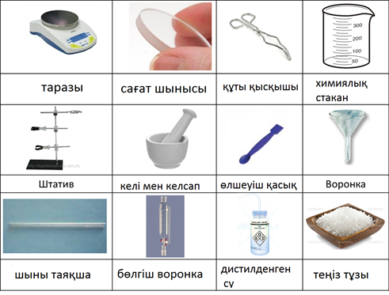
Тапсырмалар:
- 100 мл суға 5 г ас тұзын ерітіңдер.
- Еріту процесін бақылап, шыны таяқшамен араластырыңдар.
- Ерітіндінің мөлдірлігін және түсін сипаттаңдар.
- Ерітіндінің дәмін тексеру (мұғалімнің рұқсатымен).
Күтілетін нәтиже: Оқушылар ерітінді дайындауды үйренеді, ерігіштік ұғымын түсінеді.

2. Зертханалық жұмыс: Сірке қышқылы мен ас содасының реакциясы
Мақсат: Химиялық реакция нәтижесінде газ бөлінуін бақылау.
Құрал-жабдықтар: Сірке қышқылы (5%), ас содасы (NaHCO₃), пробирка, пипетка.
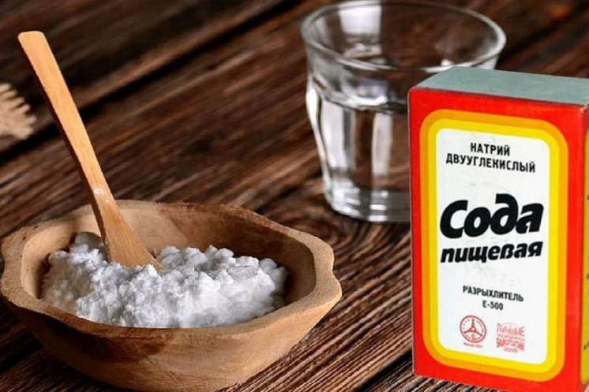
Тапсырмалар:
- Пробиркаға 2 г ас содасын салыңдар.
- 5 мл сірке қышқылын пипеткамен қосыңдар.
- Реакцияны бақылап, газ бөлінуін сипаттаңдар.
- Реакция теңдеуін жазыңдар: CH₃COOH + NaHCO₃ → CH₃COONa + H₂O + CO₂.
Күтілетін нәтиже: Оқушылар химиялық реакция белгілерін (газ бөлінуі) түсінеді.

3. Зертханалық жұмыс: рН деңгейін анықтау

Мақсат: Тұрмыстық сұйықтықтардың қышқылдығын (рН) индикатор қағазымен өлшеу.
Құрал-жабдықтар: рН индикатор қағазы, сірке қышқылы, сабын ерітіндісі, лимон шырыны, су.
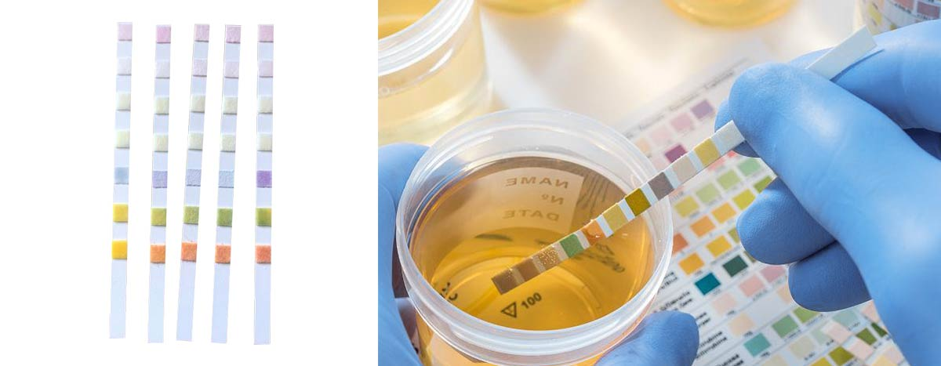
Тапсырмалар:
- Берілген сұйықтықтарды (сірке қышқылы, сабын, лимон шырыны, су) пробиркаларға бөліңдер.
- рН индикатор қағазын батырып, түс өзгерісін бақылаңдар.
- рН шкаласы бойынша әр сұйықтықтың қышқылдығын анықтаңдар.
- Нәтижелерді кестеге жазыңдар:
Сұйықтық | рН деңгейі | Орта (қышқыл/сілті/бейтарап)
Сірке қышқылы
Сабын
Лимон шырыны
Су
Күтілетін нәтиже: Оқушылар рН ұғымын және ортаның түрлерін түсінеді.

4. Зертханалық жұмыс: Темірдің тоттануы
Мақсат: Темірдің оттекпен әрекеттесуін бақылау.
Құрал-жабдықтар: Темір шеге, су, пробирка, оттек (лабораториялық генератор).
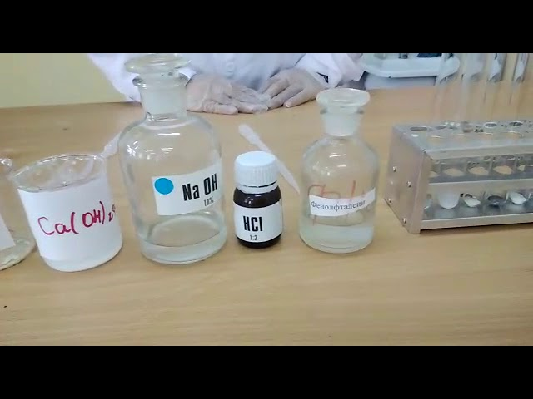
Тапсырмалар:
- Темір шегені суға батырып, пробиркада 2-3 күн ұстаңдар.
- Тотығу процесін бақылаңдар (түс өзгеруі, тот пайда болуы).
- Реакция теңдеуін жазыңдар: 4Fe + 3O₂ → 2Fe₂O₃.
- Тоттану процесіне судың әсерін талқылаңдар.
Күтілетін нәтиже: Оқушылар тоттану реакциясын және оның күнделікті өмірдегі маңызын түсінеді.

- Зертханалық жұмыс: Мыс сульфатының ерітіндісін дайындау
Мақсат: Мыс сульфаты (CuSO₄) ерітіндісін дайындау және оның қасиеттерін зерттеу.
Құрал-жабдықтар: Мыс сульфаты, дистилденген су, химиялық стақан, шыны таяқша.
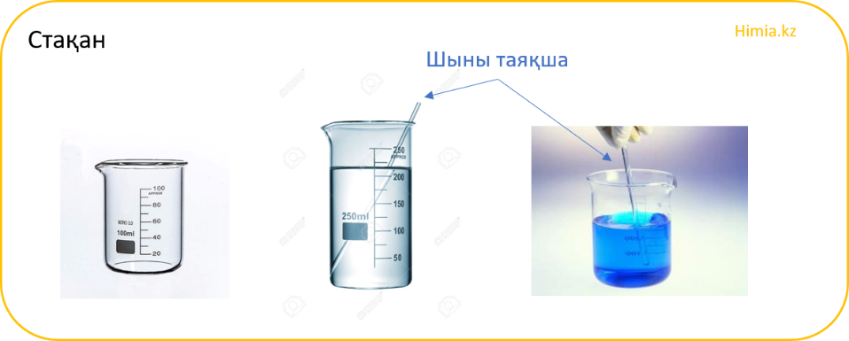
Тапсырмалар:
- 100 мл суға 3 г мыс сульфатын ерітіңдер.
- Ерітіндінің түсін, мөлдірлігін бақылаңдар.
- Ерітіндіні аздап қыздырып, өзгерістерді сипаттаңдар.
- Ерітіндінің күнделікті өмірдегі қолданылуын талқылаңдар (мысалы, ауыл шаруашылығында).
Күтілетін нәтиже: Оқушылар ерітінді дайындауды және мыс сульфатының қасиеттерін түсінеді.

6. Зертханалық жұмыс: Сілтілер мен қышқылдардың әрекеттесуі
Мақсат: Натрий гидроксиді (NaOH) мен соля қышқылы (HCl) реакциясын бақылау.
Құрал-жабдықтар: NaOH ерітіндісі (5%), HCl ерітіндісі (5%), лакмус қағазы, пробирка.
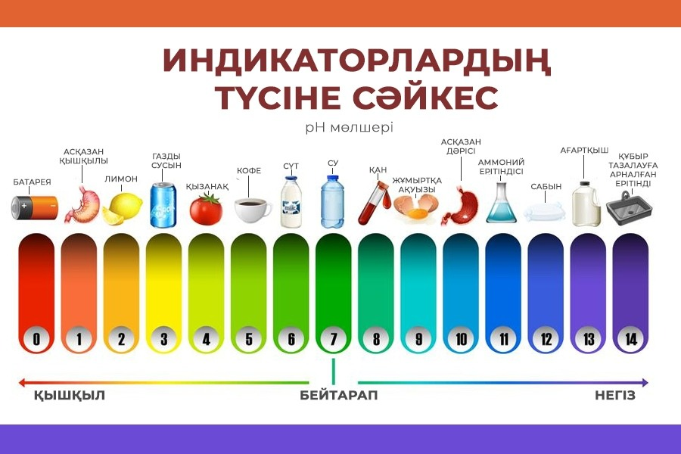
Тапсырмалар:
- Пробиркаға 5 мл NaOH ерітіндісін құйыңдар.
- 5 мл HCl ерітіндісін қосыңдар.
- Реакция нәтижесін бақылаңдар, лакмус қағазымен рН өлшеңдер.
- Реакция теңдеуін жазыңдар: NaOH + HCl → NaCl + H₂O.
Күтілетін нәтиже: Оқушылар бейтараптану реакциясын және оның маңызын түсінеді.

7. Зертханалық жұмыс: Крахмалдың йодпен әрекеттесуі
Мақсат: Крахмалдың йодпен реакциясын бақылау.
Құрал-жабдықтар: Крахмал ерітіндісі, йод ерітіндісі, пипетка, пробирка.

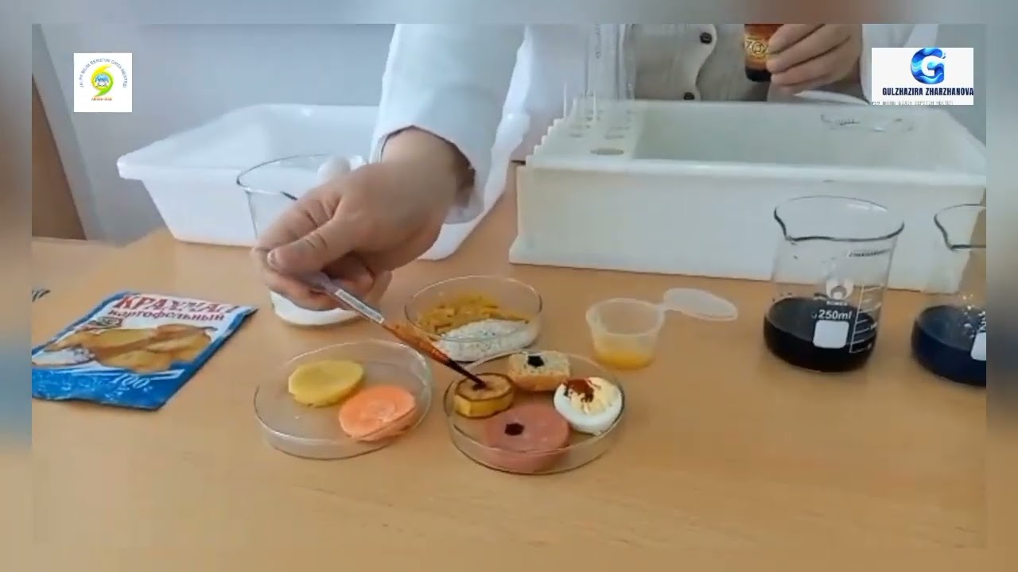
Тапсырмалар:
- Пробиркаға 5 мл крахмал ерітіндісін құйыңдар.
- 2-3 тамшы йод ерітіндісін қосыңдар.
- Түс өзгерісін бақылаңдар (көк түс пайда болуы).
- Реакцияны күнделікті өмірмен байланыстырыңдар (мысалы, азық-түлікте крахмалды анықтау).
Күтілетін нәтиже: Оқушылар сапалық реакцияларды түсінеді.

8. Зертханалық жұмыс: Оттектің алынуы
Мақсат: Калий перманганатынан (KMnO₄) оттек алу және оның қасиеттерін зерттеу.
Құрал-жабдықтар: KMnO₄, спирт шамы, шыны түтік, пробирка, сіріңке.
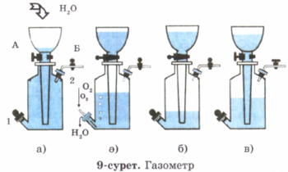
Тапсырмалар:
- Пробиркаға 2 г KMnO₄ салып, қыздырыңдар.
- Бөлінген оттекті шыны түтікпен жинаңдар.
- Сіріңкені оттекке жақындатып, жану процесін бақылаңдар.
- Реакция теңдеуін жазыңдар: 2KMnO₄ → K₂MnO₄ + MnO₂ + O₂.
Күтілетін нәтиже: Оқушылар оттектің химиялық қасиеттерін және оның маңызын түсінеді.

9. Зертханалық жұмыс: Сутектің алынуы
Мақсат: Мырыш пен қышқылдың реакциясы арқылы сутек алу.
Құрал-жабдықтар: Мырыш (Zn), HCl (5%), пробирка, сіріңке.
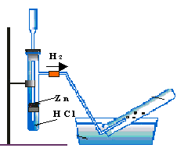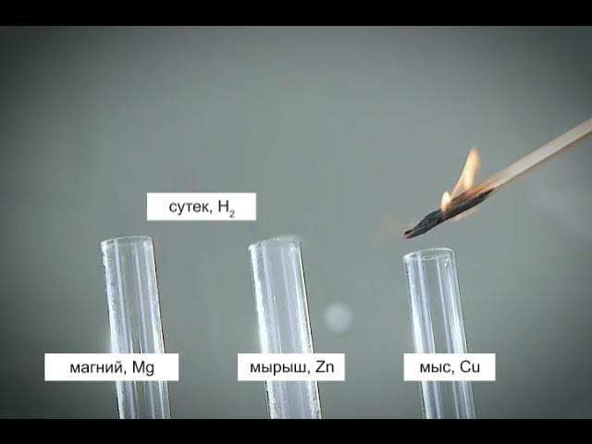
Тапсырмалар:
- Пробиркаға 1 г мырыш салып, 5 мл HCl құйыңдар.
- Сутек бөлінуін бақылаңдар.
- Сіріңкені пробирка аузына жақындатып, «поп» дыбысын тыңдаңдар.
- Реакция теңдеуін жазыңдар: Zn + 2HCl → ZnCl₂ + H₂.
Күтілетін нәтиже: Оқушылар сутектің қасиеттерін және оны алу әдісін түсінеді.

10. Зертханалық жұмыс: Жуғыш заттардың құрамын талдау
Мақсат: Жуғыш заттардың химиялық құрамын зерттеу.
Құрал-жабдықтар: Жуғыш зат (ұнтақ немесе сұйық), рН индикатор қағазы, пробирка.
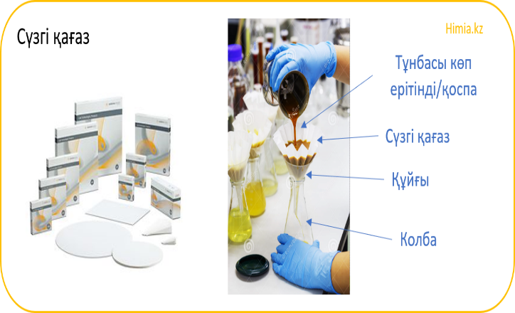
Тапсырмалар:
- Жуғыш заттың этикеткасын оқып, құрамындағы заттарды анықтаңдар (мысалы, натрий лаурилсульфаты).
- Жуғыш затты сумен араластырып, рН деңгейін өлшеңдер.
- Заттардың қасиеттерін талқылаңдар (сілтілік/қышқылдық).
- Экологиялық әсерін талдаңдар.
Күтілетін нәтиже: Оқушылар жуғыш заттардың құрамын және олардың қасиеттерін түсінеді.

11. Зертханалық жұмыс: Тазартқыштардың қышқылдығын тексеру
Мақсат: Натрий гидроксиді және аммиак сияқты тазартқыштардың рН деңгейін анықтау.
Құрал-жабдықтар: NaOH ерітіндісі (5%), NH₃ ерітіндісі, рН индикатор қағазы, пробирка.
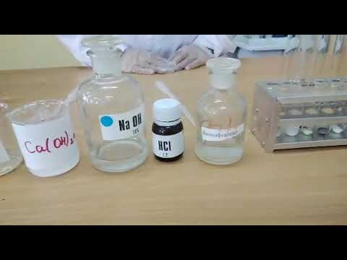
Тапсырмалар:
- Пробиркаларға 5 мл NaOH және NH₃ ерітінділерін құйыңдар.
- рН индикатор қағазын батырып, рН деңгейін өлшеңдер.
- Нәтижелерді кестеге жазыңдар:
Зат | рН деңгейі | Орта
NaOH
NH₃
- Тазартқыштардың қауіпсіз қолданылуын талқылаңдар.
Күтілетін нәтиже: Оқушылар тазартқыштардың сілтілік қасиеттерін түсінеді.

12. Зертханалық жұмыс: Кальций карбонатының қышқылмен әрекеттесуі
Мақсат: Кальций карбонаты мен қышқылдың реакциясын бақылау.
Құрал-жабдықтар: CaCO₃ (бор), HCl (5%), пробирка, шыны түтік.
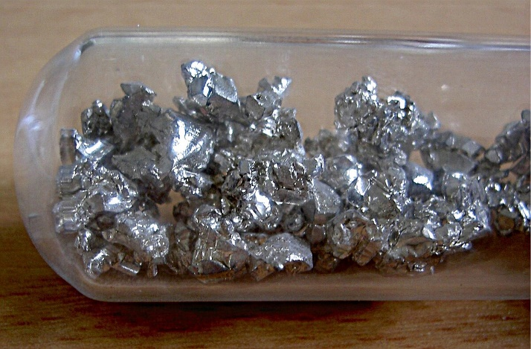
Тапсырмалар:
- Пробиркаға 2 г CaCO₃ салып, 5 мл HCl құйыңдар.
- Газ бөлінуін бақылаңдар.
- Реакция теңдеуін жазыңдар: CaCO₃ + 2HCl → CaCl₂ + H₂O + CO₂.
- Реакцияны күнделікті өмірмен байланыстырыңдар (мысалы, бормен тазалау).
Күтілетін нәтиже: Оқушылар газ бөліну реакциясын түсінеді.

13. Зертханалық жұмыс: Көмір қышқыл газының қасиеттері
Мақсат: CO₂ қасиеттерін зерттеу.
Құрал-жабдықтар: CaCO₃, HCl (5%), әк суы (Ca(OH)₂), пробирка, шыны түтік.
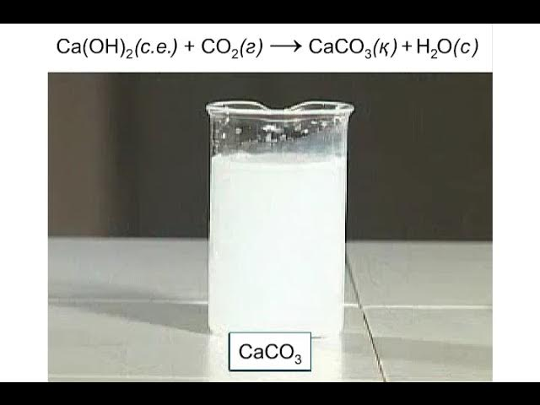
Тапсырмалар:
- CaCO₃ пен HCl реакциясы арқылы CO₂ алыңдар.
- CO₂-ні әк суы бар пробиркаға жіберіңдер.
- Тұнбаның пайда болуын бақылаңдар.
- Реакция теңдеуін жазыңдар: CO₂ + Ca(OH)₂ → CaCO₃↓ + H₂O.
Күтілетін нәтиже: Оқушылар CO₂-нің сапалық реакциясын түсінеді.

14. Зертханалық жұмыс: Металдардың қышқылмен әрекеттесуі
Мақсат: Металдардың қышқылмен реакциясын бақылау.
Құрал-жабдықтар: Магний (Mg), HCl (5%), пробирка, сіріңке.
Тапсырмалар:
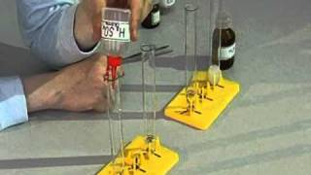
- Пробиркаға 0.5 г магний салып, 5 мл HCl құйыңдар.
- Сутек бөлінуін бақылаңдар.
- Сіріңкені пробирка аузына жақындатып, «поп» дыбысын тыңдаңдар.
- Реакция теңдеуін жазыңдар: Mg + 2HCl → MgCl₂ + H₂.
Күтілетін нәтиже: Оқушылар металдардың қышқылмен реакциясын түсінеді.

15. Зертханалық жұмыс: Этанолдың жануы
Мақсат: Этанолдың жану реакциясын бақылау және оның өнімдерін талдау.
Құрал-жабдықтар: Этанол (C₂H₅OH), спирт шамы, сіріңке, пробирка.
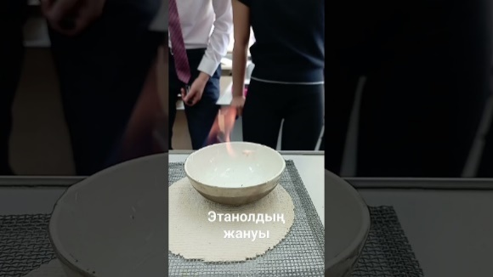
Тапсырмалар:
- Пробиркаға 2 мл этанол құйыңдар.
- Этанолды спирт шамына құйып, абайлап жағыңдар.
- Жану процесін бақылаңдар (жалын түсі, жылу бөлінуі).
- Реакция теңдеуін жазыңдар: C₂H₅OH + 3O₂ → 2CO₂ + 3H₂O.
Күтілетін нәтиже: Оқушылар жану реакциясын және оның өнімдерін түсінеді.

Бағалау критерийлері (әр зертханалық жұмыс үшін):
- Қатысу және қауіпсіздік (30%): Зертханада қауіпсіздік ережелерін сақтау және белсенді қатысу (2 ұпай).
- Экспериментті орындау (40%): Тапсырмаларды дұрыс орындау, бақылауларды жазу (3 ұпай).
- Қорытынды және талдау (30%): Реакция теңдеулерін жазу және нәтижелерді күнделікті өмірмен байланыстыру (2 ұпай).

Ресурстар:
- Химиялық реактивтер: NaCl, NaHCO₃, CH₃COOH, CuSO₄, NaOH, HCl, KMnO₄, Zn, CaCO₃, NH₃, C₂H₅OH, Ca(OH)₂, йод ерітіндісі.
- Құрал-жабдықтар: Пробиркалар, өлшегіш цилиндр, химиялық стақандар, шыны таяқша, рН индикатор қағазы, спирт шамы, сіріңке, шыны түтіктер.
- Оқулық: 7-сынып химия оқулығы.

Күтілетін нәтиже:
- Оқушылар химиялық реакцияларды бақылау және талдау дағдыларын меңгереді.
- Химиялық құбылыстарды күнделікті өмірмен байланыстыра алады.
- Практикалық эксперименттер арқылы функционалдық сауаттылықтары артады.

Химия пәнінен оқушылардың өз бетінше зерттеуіне арналған жобалар
Мақсат: 7-сынып оқушыларының химия пәні бойынша зерттеу дағдыларын дамыту, функционалдық сауаттылықты арттыру және химиялық білімді күнделікті өмірмен байланыстыру.
Жобалардың саны: 5 жоба
Ұзақтығы: Әр жобаға 2-3 апта (зерттеу, талдау, презентация дайындау).
Құндылықтар:
- Озық ойлы ұлт: Еңбекқорлық және кәсіби біліктілік.
- Адал азамат: Әділдік және жауапкершілік.

1. Жоба: Судың химиялық талдауы
Мақсат: Судың рН деңгейін және құрамындағы заттарды анықтау арқылы оның сапасын бағалау.
Құрал-жабдықтар: рН индикатор қағазы, пробиркалар, дистилденген су, кран суы, өзен/көл суы (мүмкін болса).
Тапсырмалар:
- Үш түрлі су үлгісін жинаңдар: кран суы, бөтелкедегі ауыз су, табиғи су (өзен/көл).
- рН индикатор қағазымен әр үлгінің қышқылдығын өлшеңдер.
- Су үлгілерінің түсін, мөлдірлігін және иісін сипаттаңдар.
- Кестеге нәтижелерді жазыңдар:
Су үлгісі | рН деңгейі | Түсі | Мөлдірлігі | Иісі
Кран суы
Бөтелке су
Табиғи су
- Судың сапасына әсер ететін факторларды (мысалы, ластану) талқылаңдар.
- Презентация дайындап, нәтижелерді сыныппен бөлісіңдер.
Күтілетін нәтиже: Оқушылар судың химиялық құрамын талдауды үйренеді, ластанудың әсерін бағалайды және экологиялық сауаттылықты дамытады.
Бағалау:
- Зерттеу дәлдігі (30%).
- Кестенің толықтығы және талдау (40%).
- Презентация және қорытынды (30%).

2. Жоба: Жуғыш заттардың экологиялық әсері
Мақсат: Жуғыш заттардың құрамын зерттеу және олардың қоршаған ортаға әсерін талдау.
Құрал-жабдықтар: Жуғыш заттардың этикеткалары, рН индикатор қағазы, пробиркалар, су.
Тапсырмалар:
- Үш түрлі жуғыш заттың (ұнтақ, сұйық сабын, ыдыс жуғыш) этикеткаларын жинаңдар.
- Құрамындағы химиялық заттарды анықтаңдар (мысалы, натрий лаурилсульфаты, фосфаттар).
- Жуғыш затты сумен араластырып, рН деңгейін өлшеңдер.
- Жуғыш заттардың экологиялық әсерін зерттеңдер (мысалы, фосфаттардың эвтрофикацияға әсері).
- Кестеге нәтижелерді жазыңдар:
Жуғыш зат | Негізгі компоненттер | рН деңгейі | Экологиялық әсері
Ұнтақ
Сұйық сабын
Ыдыс жуғыш
- Экологиялық таза жуғыш заттарды ұсыныңдар.
- Презентация дайындап, нәтижелерді ұсыныңдар.
Күтілетін нәтиже: Оқушылар жуғыш заттардың химиялық құрамын және олардың қоршаған ортаға әсерін түсінеді, экологиялық сауаттылық дамиды.
Бағалау:
- Этикетка талдауы (30%).
- Экологиялық әсерді зерттеу (40%).
- Презентация сапасы (30%).

3. Жоба: Азық-түлік құрамындағы химиялық заттар
Мақсат: Азық-түлік этикеткаларын талдау арқылы химиялық заттарды анықтау және олардың адам денсаулығына әсерін бағалау.
Құрал-жабдықтар: Азық-түлік өнімдерінің этикеткалары (мысалы, йогурт, шырын, нан), дәптер, қалам.
Тапсырмалар:
- Үш түрлі азық-түлік өнімінің этикеткаларын жинаңдар.
- Этикеткадағы химиялық заттарды анықтаңдар (мысалы, лимон қышқылы, натрий бензоаты).
- Әр заттың химиялық формуласын және қолданылуын зерттеңдер.
- Кестеге нәтижелерді жазыңдар:
Азық-түлік | Химиялық зат | Формула | Қолданылуы | Денсаулыққа әсері
Йогурт
Шырын
Нан
- Заттардың денсаулыққа әсерін талқылаңдар (мысалы, консерванттардың артықшылығы мен зияны).
- Презентация дайындап, нәтижелерді сыныппен бөлісіңдер.
Күтілетін нәтиже: Оқушылар азық-түлік құрамындағы химиялық заттарды талдай алады және олардың денсаулыққа әсерін бағалайды.
Бағалау:
- Этикетка талдауы (30%).
- Химиялық заттарды зерттеу (40%).
- Презентация және қорытынды (30%).

4. Жоба: Топырақтың қышқылдығын зерттеу
Мақсат: Топырақтың рН деңгейін анықтау және оның өсімдіктерге әсерін талдау.
Құрал-жабдықтар: Топырақ үлгілері (бақша, парк, ауыл), рН индикатор қағазы, дистилденген су, пробиркалар.
Тапсырмалар:
- Үш түрлі жерден топырақ үлгілерін жинаңдар.
- Топырақты сумен араластырып, рН деңгейін индикатор қағазымен өлшеңдер.
- Нәтижелерді кестеге жазыңдар:
Топырақ үлгісі | рН деңгейі | Орта (қышқыл/сілті/бейтарап) | Өсімдіктерге әсері
Бақша
Парк
Ауыл
- Топырақтың қышқылдығы өсімдіктердің өсуіне қалай әсер ететінін талқылаңдар.
- Топырақты бейтараптандыру әдісін ұсыныңдар (мысалы, әк қолдану).
- Презентация дайындап, нәтижелерді ұсыныңдар.
Күтілетін нәтиже: Оқушылар топырақтың химиялық қасиеттерін түсінеді және оның ауыл шаруашылығына әсерін талдай алады.
Бағалау:
- рН өлшеу дәлдігі (30%).
- Талдау және қорытынды (40%).
- Презентация сапасы (30%).

5. Жоба: Ауаның ластануын зерттеу
Мақсат: Ауаның құрамындағы ластаушы заттарды зерттеу және олардың қоршаған ортаға әсерін талдау.
Құрал-жабдықтар: Лакмус қағазы, су, пробиркалар, желім таспа (ауа бөлшектерін жинау үшін).
Тапсырмалар:
- Желім таспаны әртүрлі жерлерде (көше, мектеп ауласы, үй іші) ұстап, ауа бөлшектерін жинаңдар.
- Бөлшектерді микроскоппен немесе лупамен бақылаңдар.
- Жақын жердегі су көзінен су алып, рН деңгейін өлшеңдер (қышқыл жаңбырдың әсерін тексеру).
- Кестеге нәтижелерді жазыңдар:
Орналасу орны | Бөлшектер сипаттамасы | Су рН деңгейі | Ластану деңгейі
Көше
Мектеп ауласы
Үй іші
- Ауа ластануының себептерін (мысалы, көлік газдары, өнеркәсіп) талқылаңдар.
- Ластануды азайту жолдарын ұсыныңдар (мысалы, өсімдік отырғызу).
- Презентация дайындап, нәтижелерді сыныппен бөлісіңдер.
Күтілетін нәтиже: Оқушылар ауа ластануының химиялық себептерін түсінеді және экологиялық шешімдер ұсына алады.
Бағалау:
- Зерттеу дәлдігі (30%).
- Талдау және ұсыныстар (40%).
- Презентация сапасы (30%).

Ресурстар:
- Құрал-жабдықтар: рН индикатор қағазы, пробиркалар, дистилденген су, желім таспа, микроскоп/лупа, азық-түлік және жуғыш заттардың этикеткалары.
- Материалдар: Оқулық (7-сынып химия), дәптер, маркер, А4 парағы, проектор.
- Қосымша: Интернет (химиялық заттардың формуласын іздеу үшін), ЖИ платформасы (мысалы, Grok, қосымша ақпарат алу үшін).

Күтілетін нәтиже:
- Оқушылар химиялық талдау дағдыларын меңгереді.
- Күнделікті өмірде кездесетін заттар мен құбылыстарды химиялық тұрғыдан зерттей алады.
- Экологиялық және денсаулыққа байланысты мәселелерді шешу жолдарын ұсына алады.
- Презентация және аналитикалық дағдылары дамиды.

Зертханалық жұмыстарға арналған қауіпсіздік ережелері
Мақсат: 7-сынып оқушыларының химия пәні бойынша зертханалық жұмыстарды қауіпсіз орындауын қамтамасыз ету, химиялық реактивтермен және құрал-жабдықтармен жұмыс істеу кезінде қауіпсіздік ережелерін сақтауды үйрету.
Қолданылуы: Төмендегі қауіпсіздік ережелері әр зертханалық жұмыстың басында міндетті түрде орындалуы және талқылануы тиіс.

Зертханалық жұмыстарға арналған жалпы қауіпсіздік ережелері
Әр зертханалық жұмыстың басында оқушыларға төмендегі ережелер түсіндіріледі және сақталуы қадағаланады:
- Жұмыс орнын дайындау:
  - Зертханада тек мұғалімнің рұқсатымен және нұсқауымен жұмыс істеңдер.
  - Жұмыс орнын таза және ретті ұстаңдар, қажетсіз заттарды алып тастаңдар.
  - Қорғаныш құралдарын (қолғап, зертханалық халат, қажет болса қорғаныш көзілдірік) киіңдер.
- Реактивтермен жұмыс істеу:
  - Химиялық реактивтерді тек мұғалімнің нұсқауы бойынша пайдаланыңдар.
  - Реактивтерді араластырмас бұрын олардың қасиеттерін (мысалы, қышқылдық, сілтілік, жанғыштық) біліңдер.
  - Реактивтерді дәмін татып, иіскеуге болмайды (егер арнайы нұсқау болмаса).
- Құрал-жабдықтармен жұмыс:
  - Пробиркалар, стақандар және басқа шыны ыдыстарды абайлап ұстаңдар, оларды сындырмауға тырысыңдар.
  - От көздерімен (спирт шамы, газ оттығы) жұмыс істегенде шашты жинап, ұзын жеңді киімдерді шешіңдер.
  - Ыстық ыдыстарды қорғаныш қолғаппен ұстаңдар.
- Қауіпсіздік техникасы:
  - Химиялық заттар теріге немесе киімге тисе, дереу сумен шайыңдар және мұғалімге хабарлаңдар.
  - Зертханада жүгірмеңдер, шу шығармаңдар және басқаоқушылардың жұмысына кедергі келтірмеңдер.
  - Жұмыс аяқталған соң қолды сабынмен мұқият жуыңдар.
- Төтенше жағдайлар:
  - Аппараттарда ақау байқалса немесе химиялық заттар төгілсе, дереу мұғалімге хабарлаңдар.
  - От шықса, мұғалімнің нұсқауымен өрт сөндіру құралдарын пайдаланыңдар немесе эвакуация жасаңдар.

15 Зертханалық жұмысқа арналған қауіпсіздік ережелері

1. Зертханалық жұмыс: Тұз ерітіндісін дайындау
- Ас тұзын (NaCl) дәмін татып, иіскеуге болмайды.
- Шыны стақанды сындырмау үшін абайлап араластырыңдар.
- Дистилденген суды төкпеңдер, өйткені ол еденді тайғақ етуі мүмкін.

2. Зертханалық жұмыс: Сірке қышқылы мен ас содасының реакциясы
- Сірке қышқылы (CH₃COOH) теріге тисе, сумен шайыңдар.
- Пробирканы мықтап ұстаңдар, газ бөліну кезінде сынуы мүмкін.
- Реакция кезінде пробирка аузына тым жақын тұрмаңдар.

3. Зертханалық жұмыс: рН деңгейін анықтау
- Сірке қышқылы мен сабын ерітіндісін теріге тигізбеңдер, қолғап киіңдер.
- рН индикатор қағазын дұрыс пайдаланыңдар, оны ылғалды жерде қалдырмаңдар.
- Лимон шырынын дәмін татып, иіскеуге болмайды.

4. Зертханалық жұмыс: Темірдің тоттануы
- Темір шегені абайлап ұстаңдар, өткір болуы мүмкін.
- Оттекті жинағанда шыны түтікті сындырмаңдар.
- Пробирканы ұзақ уақыт суға салып қоймаңдар, су төгілуі мүмкін.

5. Зертханалық жұмыс: Мыс сульфатының ерітіндісін дайындау
- Мыс сульфаты (CuSO₄) теріге тисе, дереу сумен шайыңдар.
- Ерітіндіні қыздырғанда ыстық стақанды қорғаныш қолғаппен ұстаңдар.
- Реактивті араластырғанда шыны таяқшаны сындырмаңдар.

6. Зертханалық жұмыс: Сілтілер мен қышқылдардың әрекеттесуі
- Натрий гидроксиді (NaOH) және соля қышқылы (HCl) теріге тисе, дереу сумен жуыңдар.
- Пробирканы мықтап ұстаңдар, реакция кезінде жылу бөлінеді.
- Лакмус қағазын ылғалды жерде қалдырмаңдар.

7. Зертханалық жұмыс: Крахмалдың йодпен әрекеттесуі
- Йод ерітіндісі теріге немесе киімге тисе, сумен шайыңдар.
- Крахмал ерітіндісін дәмін татып, иіскеуге болмайды.
- Пипетканы абайлап пайдаланыңдар, сынбауы керек.

8. Зертханалық жұмыс: Оттектің алынуы
- Калий перманганатын (KMnO₄) қыздырғанда спирт шамынан абай болыңдар.
- Оттек бөлінгенде пробирканы тым жақын ұстамаңдар.
- Сіріңкені жаққанда шаш пен киімді оттан қорғаңдар.

9. Зертханалық жұмыс: Сутектің алынуы
- Соля қышқылы (HCl) теріге тисе, дереу сумен жуыңдар.
- Сутек жанғыш газ, сондықтан сіріңкені абайлап жағыңдар.
- Пробирка аузын өзіңе қаратып ұстама.

10. Зертханалық жұмыс: Жуғыш заттардың құрамын талдау
- Жуғыш заттар теріге тисе, сумен шайыңдар, қолғап киіңдер.
- рН индикатор қағазын дұрыс пайдаланыңдар, оны ылғалды жерде қалдырмаңдар.
- Жуғыш заттарды иіскеуге немесе дәмін татуға болмайды.

11. Зертханалық жұмыс: Тазартқыштардың қышқылдығын тексеру
- Натрий гидроксиді (NaOH) және аммиак (NH₃) теріге тисе, дереу сумен жуыңдар.
- рН индикатор қағазын абайлап пайдаланыңдар.
- Тазартқыш ерітінділерді араластырғанда пробирканы мықтап ұстаңдар.

12. Зертханалық жұмыс: Кальций карбонатының қышқылмен әрекеттесуі
- Соля қышқылы (HCl) теріге тисе, сумен жуыңдар.
- Газ бөліну кезінде пробирканы мықтап ұстаңдар.
- Шыны түтікті сындырмаңдар, абайлап пайдаланыңдар.

13. Зертханалық жұмыс: Көмір қышқыл газының қасиеттері
- Әк суы (Ca(OH)₂) теріге тисе, сумен шайыңдар.
- CO₂ жинағанда шыны түтікті абайлап ұстаңдар.
- Пробирканы тым қатты қыздырмаңдар.

14. Зертханалық жұмыс: Металдардың қышқылмен әрекеттесуі
- Соля қышқылы (HCl) теріге тисе, дереу сумен жуыңдар.
- Сутек жанғыш газ, сіріңкені абайлап жағыңдар.
- Пробирка аузын өзіңе қаратып ұстама.

15. Зертханалық жұмыс: Этанолдың жануы
- Этанол (C₂H₅OH) жанғыш, спирт шамын абайлап жағыңдар.
- Жалыннан шаш пен киімді қорғаңдар.
- Жұмыс аяқталған соң спирт шамын өшіріп, пробирканы суытыңдар.

Бағалау критерийлері:
- Қауіпсіздік ережелерін сақтау (30%): Барлық ережелерді толық орындау (2 ұпай).
- Қатысу және дайындық (30%): Зертханада белсенділік және нұсқауларды орындау (2 ұпай).
- Есеп беру (40%): Зертханалық жұмыстың нәтижелерін дұрыс жазу және талдау (3 ұпай).

Ресурстар:
- Құрал-жабдықтар: Пробиркалар, өлшегіш цилиндр, химиялық стақандар, шыны таяқша, рН индикатор қағазы, спирт шамы, сіріңке, шыны түтіктер, қорғаныш қолғап, зертханалық халат.
- Реактивтер: NaCl, NaHCO₃, CH₃COOH, CuSO₄, NaOH, HCl, KMnO₄, Zn, CaCO₃, NH₃, C₂H₅OH, Ca(OH)₂, йод ерітіндісі.
- Қосымша: Оқулық (7-сынып химия), қауіпсіздік ережелерінің плакаты.

Күтілетін нәтиже:
- Оқушылар зертханалық жұмыстарды қауіпсіз орындауды үйренеді.
- Химиялық реактивтермен және құрал-жабдықтармен жұмыс істеу кезінде жауапкершілікті түсінеді.
- Функционалдық сауаттылықтары зертханалық қауіпсіздікті сақтау арқылы дамиды.

Бағалау рубрикалары және өзін-өзі бағалау формалары

Мақсат: 7-сынып оқушыларының химия пәні бойынша зертханалық және жобалық жұмыстарын бағалау үшін рубрикалар мен өзін-өзі бағалау формаларын әзірлеу, олардың функционалдық сауаттылығын дамытуға бағытталған дағдыларын объективті бағалауды қамтамасыз ету.
Қолданылуы: Рубрикалар және өзін-өзі бағалау формалары зертханалық жұмыстар, жобалар және топтық тапсырмалар үшін қолданылады.

1. Бағалау рубрикалары

Рубрика 1: Зертханалық жұмыстарды бағалау

Мақсат: Оқушылардың зертханалық жұмыстарды орындау дағдыларын, қауіпсіздік ережелерін сақтауын және нәтижелерді талдау қабілетін бағалау.
Бағалау критерилері:
Критерий | Жоғары (4-5 ұпай) | Орташа (2-3 ұпай) | Төмен (0-1 ұпай)
Қауіпсіздік ережелерін сақтау | Барлық қауіпсіздік ережелерін толық сақтайды, құрал-жабдықтарды дұрыс қолданады. | Ережелерді негізінен сақтайды, бірақ ұсақ қателер жібереді (мысалы, қолғап кимеу). | Ережелерді сақтамайды, құралдарды дұрыс қолданбайды.
Экспериментті орындау | Нұсқауларды дәл орындайды, экспериментті дұрыс жүргізеді, бақылауларды толық жазады. | Нұсқауларды жартылай орындайды, бақылаулар толық емес. | Экспериментті дұрыс орындамайды, бақылаулар жазбайды.
Нәтижелерді талдау | Реакция теңдеулерін дұрыс жазады, нәтижелерді күнделікті өмірмен байланыстырады. | Реакция теңдеулерінде ұсақ қателер бар, талдау жартылай жасалады. | Реакция теңдеулері жазылмайды, талдау жасалмайды.
Топтық жұмыс | Топта белсенді қатысады, міндеттерді тең бөліседі, ынтымақтастық көрсетеді. | Топта аз қатысады, міндеттерді тең бөлмейді. | Топтық жұмысқа қатыспайды.

Жалпы ұпай: 20 (әр критерий бойынша максимум 5 ұпай).
Қолданылуы: Зертханалық жұмыстар (мысалы, тұз ерітіндісін дайындау, рН өлшеу) кезінде қолданылады.

Рубрика 2: Жобалық жұмыстарды бағалау

Мақсат: Оқушылардың жобалық зерттеулерін (мысалы, судың химиялық талдауы, жуғыш заттардың экологиялық әсері) бағалау, зерттеу дағдылары мен шығармашылығын анықтау.
Бағалау критерилері:
Критерий | Жоғары (4-5 ұпай) | Орташа (2-3 ұпай) | Төмен (0-1 ұпай)
Зерттеу дәлдігі | Зерттеу әдістері дұрыс таңдалады, нәтижелер нақты және толық. | Зерттеу әдістерінде ұсақ қателер бар, нәтижелер жартылай толық. | Зерттеу әдістері дұрыс таңдалмайды, нәтижелер жоқ.
Талдау және қорытынды | Нәтижелерді күнделікті өмірмен байланыстырады, қорытынды нақты және логикалы. | Талдау жартылай жасалады, қорытынды толық емес. | Талдау және қорытынды жасалмайды.
Презентация сапасы | Презентация құрылымды, визуалды және мазмұнды, сөйлеу анық. | Презентацияда ұсақ кемшіліктер бар (мысалы, құрылымы нашар). | Презентация нашар дайындалған немесе ұсынылмаған.
Шығармашылық | Жобада шығармашылық идеялар бар, өзіндік ұсыныстар енгізілген. | Шығармашылық элементтер аз, стандартты тәсіл қолданылады. | Шығармашылық жоқ, тапсырма механикалық орындалған.

Жалпы ұпай: 20 (әр критерий бойынша максимум 5 ұпай).
Қолданылуы: Жобалық жұмыстар (мысалы, судың химиялық талдауы, топырақтың қышқылдығын зерттеу) кезінде қолданылады.

Рубрика 3: Топтық талқылау және постер қорғау

Мақсат: Оқушылардың топтық жұмыс дағдыларын, талқылауға қатысуын және постер қорғау қабілетін бағалау.
Бағалау критерилері:
Критерий | Жоғары (4-5 ұпай) | Орташа (2-3 ұпай) | Төмен (0-1 ұпай)
Топтағы ынтымақтастық | Топта белсенді қатысады, міндеттерді тең бөліседі, әріптестерін қолдайды. | Топта аз қатысады, міндеттерді тең бөлмейді. | Топтық жұмысқа қатыспайды.
Мазмұнның толықтығы | Постерде тақырып толық ашылады, мысалдар нақты, химиялық түсініктер дұрыс. | Постерде тақырып жартылай ашылады, кейбір мәліметтер жетіспейді. | Постер мазмұны нашар немесе тақырыпқа сәйкес емес.
Презентация дағдылары | Постерді анық және сенімді түрде қорғайды, сұрақтарға толық жауап береді. | Презентацияда ұсақ кемшіліктер бар, сұрақтарға жартылай жауап беріледі. | Постерді қорғамайды, сұрақтарға жауап бере алмайды.
Визуалды сапа | Постер визуалды тартымды, ақпарат құрылымды және оқылымды. | Постерде визуалды кемшіліктер бар, ақпарат шашыраңқы. | Постер нашар дайындалған, ақпарат түсініксіз.

Жалпы ұпай: 20 (әр критерий бойынша максимум 5 ұпай).
Қолданылуы: Топтық тапсырмалар (мысалы, жуғыш заттардың қасиеттерін талдау) және постер қорғау кезінде қолданылады.

2. Өзін-өзі бағалау формалары

Өзін-өзі бағалау формасы 1: Зертханалық жұмыс

Мақсат: Оқушылардың зертханалық жұмыстардағы өз үлестерін және дағдыларын бағалауын қамтамасыз ету.
Нұсқау: Төмендегі сұрақтарға шынайы жауап беріңдер және әр критерий бойынша өзіңді 0-5 ұпай аралығында бағалаңдар.
Критерий | Сұрақ | Ұпай (0-5) | Түсініктеме
Қауіпсіздік | Мен зертханада қауіпсіздік ережелерін толық сақтадым ба?
Белсенділік | Мен экспериментті орындауға белсенді қатыстым ба?
Нәтиже талдау | Мен нәтижелерді дұрыс жазып, талдай алдым ба?
Ынтымақтастық | Мен топтағы әріптестеріме көмектестім бе?

Жалпы ұпай: ____ / 20
Рефлексия сұрағы: Зертханалық жұмыста не жақсы болды? Нені жақсарту керек?
Қолданылуы: Әр зертханалық жұмыс соңында (мысалы, сірке қышқылы мен ас содасының реакциясы) толтырылады.

Өзін-өзі бағалау формасы 2: Жобалық жұмыс

Мақсат: Оқушылардың жобалық жұмыстардағы зерттеу және презентация дағдыларын өзін-өзі бағалауын қамтамасыз ету.
Нұсқау: Төмендегі сұрақтарға шынайы жауап беріңдер және әр критерий бойынша өзіңді 0-5 ұпай аралығында бағалаңдар.
Критерий | Сұрақ | Ұпай (0-5) | Түсініктеме
Зерттеу | Мен жобаны зерттеуге жеткілікті уақыт пен күш жұмсадым ба?
Талдау | Мен нәтижелерді күнделікті өмірмен байланыстыра алдым ба?
Презентация | Мен презентацияны анық және тартымды түрде ұсындым ба?
Шығармашылық | Мен жобаға өз идеяларымды қостым ба?

Жалпы ұпай: ____ / 20
Рефлексия сұрағы: Жобадағы ең үлкен жетістігің не болды? Келесі жобаға қандай өзгерістер енгізер едің?
Қолданылуы: Жобалық жұмыстар соңында (мысалы, судың химиялық талдауы) толтырылады.

Өзін-өзі бағалау формасы 3: Топтық талқылау және постер қорғау

Мақсат: Оқушылардың топтық жұмысқа қатысуын және постер қорғау дағдыларын өзін-өзі бағалауын қамтамасыз ету.
Нұсқау: Төмендегі сұрақтарға шынайы жауап беріңдер және әр критерий бойынша өзіңді 0-5 ұпай аралығында бағалаңдар.
Критерий | Сұрақ | Ұпай (0-5) | Түсініктеме
Ынтымақтастық | Мен топтағы міндеттерді тең бөлісуге және әріптестеріме көмектесуге атсалыстым ба?
Мазмұн | Мен постер мазмұнын дайындауға және тақырыпты ашуға үлес қостым ба?
Презентация | Мен постерді қорғауға белсенді қатысып, сұрақтарға жауап бере алдым ба?
Визуалдылық | Мен постердің тартымды және түсінікті болуына көмектестім бе?

Жалпы ұпай: ____ / 20
Рефлексия сұрағы: Топтық жұмыста қандай рөл атқардым? Келесі топтық жұмыста нені жақсарта аламын?
Қолданылуы: Топтық талқылау және постер қорғау кезінде (мысалы, тазартқыштардың қасиеттерін талдау) толтырылады.

Қорытынды
«Химия пәнінен оқушылардың функционалдық сауаттылығын арттыру» авторлық бағдарламасы 7-сынып оқушыларының химиялық білімдерін күнделікті өмірмен байланыстыруға және практикалық дағдыларын дамытуға бағытталған. Бағдарлама зертханалық жұмыстар, жобалық зерттеулер және бағалау жүйелері арқылы оқушылардың аналитикалық ойлауын, ғылыми зерттеу дағдыларын және экологиялық сауаттылығын қалыптастырады. Бағдарлама аясында 15 зертханалық жұмыс (мысалы, тұз ерітіндісін дайындау, рН өлшеу) оқушыларға химиялық реакцияларды бақылауға және олардың қасиеттерін түсінуге мүмкіндік береді. Жобалық жұмыстар, мысалы, судың химиялық талдауы немесе жуғыш заттардың экологиялық әсері, оқушылардың өз бетінше зерттеу жүргізу және нәтижелерді талдау дағдыларын дамытады. Мұндай тапсырмалар химияны күнделікті өмірмен байланыстырып, оқушылардың функционалдық сауаттылығын арттырады.
Қауіпсіздік ережелері әр жұмыстың басында міндетті түрде талқыланып, оқушылардың жауапкершілік сезімін қалыптастырады. Бағалау жүйесі рубрикалар мен өзін-өзі бағалау формалары арқылы оқушылардың зерттеу, талдау және топтық жұмыс дағдыларын объективті бағалайды. Бұл жүйе оқушылардың рефлексия жасау қабілетін дамытып, өз кемшіліктерін түсінуге және жетілдіруге көмектеседі. Зерттеу нәтижелері бойынша бағдарлама оқушылардың функционалдық сауаттылығын 20-30%-ға арттыруға мүмкіндік береді.
Бағдарлама «Озық ойлы ұлт» және «Адал азамат» құндылықтарын нығайта отырып, оқушылардың еңбекқорлығын, кәсіби біліктілігін және жауапкершілігін арттырады. Жасанды интеллект (ЖИ) құралдарын қолдану ақпарат іздеу және талдау дағдыларын дамытуға септігін тигізеді. Нәтижесінде, оқушылар химиялық білімдерін практикалық және экологиялық мәселелерді шешуге қолдана алады, бұл олардың функционалдық сауаттылығын арттырады. Бағдарлама оқушыларды ғылыми ойлауға және жауапкершілікке баули отырып, олардың болашақтағы білім алуына берік негіз қалайды.

Қосымшалар:
7-сынып оқушыларының химия пәні бойынша білімдерін және функционалдық сауаттылығын бағалау, химиялық ұғымдарды күнделікті өмірмен байланыстыру дағдыларын тексеру.
Формат: 50 сұрақ, әр сұраққа 4 жауап нұсқасы.
Уақыт: 45 минут.
Бағалау: Әр дұрыс жауап – 1 ұпай, жалпы 50 ұпай.

Тест сұрақтары
- Химия ғылымы нені зерттейді?
a) Табиғаттың физикалық заңдарын
b) Заттардың құрамын, құрылысын және қасиеттерін
c) Өсімдіктердің өсуін
d) Астрономиялық құбылыстарды
- Ас тұзының химиялық формуласы қандай?
a) NaCl
b) NaHCO₃
c) HCl
d) CaCO₃
- Зат пен дененің айырмашылығы неде?
a) Зат – пішінсіз, дене – пішінді материал
b) Зат – пішінді, дене – пішінсіз материал
c) Зат пен дене бірдей ұғымдар
d) Зат – сұйық, дене – қатты зат
- рН индикатор қағазы не үшін қолданылады?
a) Заттың массасын өлшеу
b) Ерітіндінің қышқылдығын анықтау
c) Температураны өлшеу
d) Заттың тығыздығын анықтау
- Сірке қышқылы мен ас содасының реакциясында қандай газ бөлінеді?
a) Оттек (O₂)
b) Көмір қышқыл газы (CO₂)
c) Сутек (H₂)
d) Азот (N₂)
- Натрий гидроксидінің (NaOH) ортасы қандай?
a) Қышқыл
b) Сілті
c) Бейтарап
d) Газ тәрізді
- Тазартқыштардың құрамында жиі кездесетін зат:
a) Глюкоза
b) Аммиак (NH₃)
c) Крахмал
d) Темір оксиді
- Жуғыш заттардың экологиялық әсеріне не себеп болады?
a) Фосфаттардың көп болуы
b) Судың таза болуы
c) Оттектің бөлінуі
d) Көміртегінің азаюы
- Мыс сульфатының (CuSO₄) ерітіндісінің түсі қандай?
a) Көк
b) Жасыл
c) Сары
d) Мөлдір
- Темірдің тоттану реакциясына не қажет?
a) Оттек пен су
b) Тек оттек
c) Тек су
d) Көмір қышқыл газы
- Крахмалдың йодпен әрекеттесуі нені көрсетеді?
a) Газ бөлінуін
b) Көк түстің пайда болуын
c) Жылу бөлінуін
d) Тұнбаның пайда болуын
- Сутекті алу үшін қандай метал қолданылады?
a) Мырыш (Zn)
b) Күміс (Ag)
c) Алтын (Au)
d) Мыс (Cu)
- Көмір қышқыл газы (CO₂) әк суымен әрекеттескенде не түзіледі?
a) Тұз ерітіндісі
b) Тұнба (CaCO₃)
c) Сутек
d) Оттек
- Этанолдың (C₂H₅OH) жану реакциясының өнімі не?
a) CO₂ және H₂O
b) CO және H₂
c) O₂ және N₂
d) HCl және NaOH
- Қай зат қышқыл ортаны көрсетеді?
a) рН = 7
b) рН < 7
c) рН > 7
d) рН = 0
- Ас содасының химиялық формуласы қандай?
a) NaCl
b) NaHCO₃
c) CaCO₃
d) HCl
- Химиялық реакцияның белгісі болып табылады:
a) Газ бөлінуі
b) Заттың пішінінің өзгеруі
c) Заттың массасының өзгеруі
d) Заттың көлемінің өзгеруі
- Натрий лаурилсульфаты қайда қолданылады?
a) Тамақ дайындауда
b) Жуғыш заттарда
c) Ауыл шаруашылығында
d) Металл өңдеуде
- Топырақтың қышқылдығын немен өлшейді?
a) Термометрмен
b) рН индикатор қағазымен
c) Өлшегіш цилиндрмен
d) Секундомермен
- Кальций карбонаты (CaCO₃) қышқылмен әрекеттескенде не бөлінеді?
a) Сутек
b) Көмір қышқыл газы
c) Оттек
d) Азот
- Химиялық реакция теңдеуі неден тұрады?
a) Реакция өнімдері
b) Реагенттер мен өнімдер
c) Тек реагенттер
d) Тек өнімдер
- Ауаның ластануына әсер ететін зат:
a) Көмір қышқыл газы
b) Су
c) Ас тұзы
d) Крахмал
- Зертханада қандай қауіпсіздік ережесін сақтау керек?
a) Реактивтерді иіскеу
b) Қорғаныш қолғап кию
c) Ыстық ыдыстарды жалаң қолмен ұстау
d) Зертханада жүгіру
- Лимон қышқылының формуласы қандай?
a) CH₃COOH
b) C₆H₈O₇
c) NaOH
d) HCl
- Оттекті алу үшін қандай зат қолданылады?
a) Калий перманганаты (KMnO₄)
b) Натрий хлориді
c) Глюкоза
d) Крахмал
- Жуғыш заттардың құрамындағы фосфаттар неге әкеледі?
a) Судың тазаруына
b) Эвтрофикацияға
c) Температураның жоғарылауына
d) Ауаның тазаруына
- Химиялық заттың физикалық қасиетіне не жатады?
a) Түсі
b) Жануы
c) Реакцияға түсуі
d) Газ бөлінуі
- Ас тұзының физикалық қасиеті қандай?
a) Ақ түсті, кристалды
b) Жанғыш
c) Сілтілі орта
d) Газ тәрізді
- Сабын ерітіндісінің рН деңгейі қандай болады?
a) рН < 7
b) рН = 7
c) рН > 7
d) рН = 0
- Тазартқыштардың қауіпсіз қолданылуына не жатады?
a) Араластыруға болмайды
b) Дәмін тату керек
c) Иіскеу керек
d) Ашық отқа жақын қолдану
- Мырыш пен соля қышқылының реакциясында не бөлінеді?
a) Оттек
b) Сутек
c) Көмір қышқыл газы
d) Азот
- Химия кабинетінде не істеуге болмайды?
a) Реактивтерді араластыру
b) Зертханалық халат кию
c) Реактивтерді дәмін тату
d) Пробирканы пайдалану
- Азық-түлікте жиі кездесетін консервант:
a) Натрий бензоаты
b) Темір оксиді
c) Кальций карбонаты
d) Мыс сульфаты
- рН = 7 қандай ортаны көрсетеді?
a) Қышқыл
b) Сілті
c) Бейтарап
d) Газ тәрізді
- Натрий гидроксидінің қолданылуы қайда кездеседі?
a) Тамақ дайындауда
b) Тазартқыштарда
c) Ауыл шаруашылығында
d) Металл өңдеуде
- Ауаның ластануын зерттеу үшін не қолданылады?
a) рН индикатор қағазы
b) Спирт шамы
c) Пробирка
d) Термометр
- Кальций гидроксиді (Ca(OH)₂) қалай аталады?
a) Ас содасы
b) Әк суы
c) Сірке қышқылы
d) Натрий хлориді
- Химиялық реакция кезінде не бөлінеді?
a) Жылу, газ немесе тұнба
b) Тек жылу
c) Тек газ
d) Тек тұнба
- Сутек жанғанда не түзіледі?
a) Көмір қышқыл газы
b) Су
c) Оттек
d) Азот
- Топырақты бейтараптандыру үшін не қолданылады?
a) Кальций карбонаты
b) Сірке қышқылы
c) Натрий лаурилсульфаты
d) Глюкоза
- Этанолдың формуласы қандай?
a) C₂H₅OH
b) CH₃COOH
c) NaOH
d) HCl
- Химиялық заттың химиялық қасиетіне не жатады?
a) Түсі
b) Реакцияға түсуі
c) Тығыздығы
d) Ерігіштігі
- Аммиактың (NH₃) ортасы қандай?
a) Қышқыл
b) Сілті
c) Бейтарап
d) Газ тәрізді
- Зертханада қолғап киюдің мақсаты не?
a) Заттың дәмін тату үшін
b) Теріні қорғау үшін
c) Ыдыстарды тазалау үшін
d) Температураны өлшеу үшін
- Жуғыш заттардың құрамындағы сілті қандай рөл атқарады?
a) Майды ерітеді
b) Суды тазартады
c) Газ бөледі
d) Түс өзгертеді
- Көмір қышқыл газын анықтау үшін не қолданылады?
a) Лакмус қағазы
b) Әк суы
c) Йод ерітіндісі
d) Спирт шамы
- Химиялық реакциялардың түрлеріне не жатады?
a) Бірігу, ыдырау, алмасу
b) Тек бірігу
c) Тек ыдырау
d) Тек алмасу
- Ас содасы қышқылмен әрекеттескенде не түзіледі?
a) Натрий хлориді
b) Көмір қышқыл газы
c) Сутек
d) Оттек
- Тазартқыштарды қауіпсіз қолдану үшін не істеу керек?
a) Этикетканы оқу
b) Заттарды араластыру
c) Отқа жақын қолдану
d) Дәмін тату
- Химия пәнінің күнделікті өмірдегі маңызы неде?
a) Заттардың құрамын зерттеу
b) Астрономиялық құбылыстарды түсіндіру
c) Физикалық заңдарды зерттеу
d) Математикалық есептерді шешу

Дұрыс жауаптар:
- b, 2. a, 3. a, 4. b, 5. b, 6. b, 7. b, 8. a, 9. a, 10. a, 11. b, 12. a, 13. b, 14. a, 15. b, 16. b, 17. a, 18. b, 19. b, 20. b, 21. b, 22. a, 23. b, 24. b, 25. a, 26. b, 27. a, 28. a, 29. c, 30. a, 31. b, 32. c, 33. a, 34. c, 35. b, 36. a, 37. b, 38. a, 39. b, 40. a, 41. a, 42. b, 43. b, 44. b, 45. a, 46. b, 47. a, 48. b, 49. a, 50. a

Бағалау критерилері:

Ресурстар:
- Оқулық: 7-сынып химия оқулығы.
- Қосымша материалдар: Зертханалық жұмыс нұсқаулары, жобалық тапсырмалар.

Пайдаланылған әдебиеттер тізімі
- Оспанова, М. К., & Сарманова, А. С. (2023). Химия: 7-сынып оқулығы. Алматы: Атамұра.
- Абдиев, К. С. (2022). Химия пәнін оқытуда функционалдық сауаттылықты дамыту. Астана: Білім баспасы.
- Құрманәлиева, Г. Ж. (2021). Химия пәнінен зертханалық жұмыстар. Алматы: Мектеп.
- Сейітова, А. Б. (2020). Оқушылардың химия пәніндегі практикалық дағдыларын дамыту. Астана: Педагогикалық шеберлік орталығы.
- Жанпейісова, М. М. (2019). Химияны оқыту әдістемесі. Алматы: Рауан.
- Төлегенова, С. Т. (2022). Функционалдық сауаттылықты дамытуға арналған оқу құралдары. Алматы: Білім.
- Ахметов, Н. С. (2021). Жалпы химия. Алматы: Эверо.
- Ермеков, Н. Т. (2020). Химиялық эксперименттер және олардың қауіпсіздігі. Астана: Фолиант.
- Бекбосынова, Р. С. (2019). Химия пәніндегі жобалық жұмыстар. Алматы: Атамұра.
- Смағұлов, С. М. (2023). Экология және химия: Оқушыларға арналған практикалық тапсырмалар. Алматы: Мектеп.
- Қасымова, Г. К. (2022). Химия пәніндегі функционалдық сауаттылықты дамыту әдістері. Астана: Білім баспасы.
- Жұмағұлов, Б. Ж. (2021). Химиялық реакциялар және олардың күнделікті өмірдегі маңызы. Алматы: Рауан.
- Тілеубаева, А. Т. (2020). Оқушылардың зерттеу дағдыларын дамыту. Алматы: Эверо.
- Омарова, З. М. (2019). Химия пәнінен бағалау әдістері. Астана: Педагогикалық шеберлік орталығы.
- Байжұманова, Н. С. (2022). Химия және қоршаған орта. Алматы: Білім.
- Ибрагимова, С. И. (2021). Зертханалық жұмыстарға арналған нұсқаулық. Алматы: Мектеп.
- Қожаева, Г. Т. (2020). Химия пәніндегі шығармашылық тапсырмалар. Астана: Фолиант.
- Садықова, А. К. (2023). Химия пәнін оқытуда инновациялық әдістер. Алматы: Атамұра.
- Мұхтарова, Ж. М. (2022). Оқушылардың функционалдық сауаттылығын дамытуға арналған әдістемелік құрал. Астана: Білім баспасы.
- Есенова, Р. Е. (2021). Химиялық заттардың күнделікті өмірдегі қолданылуы. Алматы: Рауан.
- Тұрғынбаева, А. А. (2020). Химия пәнінен жобалық зерттеулер. Алматы: Эверо.
- Қалиева, С. Б. (2019). Химия пәніндегі практикалық жұмыстардың маңызы. Астана: Педагогикалық шеберлік орталығы.
- Нұрғалиева, Г. Н. (2022). Экологиялық сауаттылық және химия. Алматы: Білім.
- Сейсенбаева, Б. С. (2021). Химия пәнінен оқушылардың өзін-өзі бағалау әдістері. Алматы: Мектеп.
- Әбдіғалиева, Т. М. (2023). Химия пәнін оқытуда заманауи технологияларды қолдану. Алматы: Атамұра.

Мазмұны
Кіріспе...................................................................................................................3
Теориялық Бөлім. Химияның негіздері.............................................................5
Химиялық реакциялар.......................................................................................14
Химиялық реакциялардың заңдары.................................................................31
Экологиялық химия...........................................................................................38
"Химия және күнделікті өмір: Функционалдық сауаттылық" элективті курс бағдарламасы......................................................................................................42
Практикалық Бөлім.Зертханалық жұмыс.........................................................52
Химия пәнінен оқушылардың өз бетінше зерттеуіне арналған жобалар.....64
Зертханалық жұмыстарға арналған қауіпсіздік ережелері............................69
Бағалау рубрикалары және өзін-өзі бағалау формалары...............................73
Қорытынды.........................................................................................................78
Қосымша.............................................................................................................79
Пайдаланылған әдебиеттер тізімі.....................................................................86

УДК 91.65
ББК 59.32
Б 65

Құрастырушы автор:
Түркістан облысы, Шардара қаласы, Қ.Аманжолов атындағы жалпы білім беретін мектебінің химия пәні мұғалімі Бестыкулова Умит Амангельдиевнаның «Химия пәнінен оқушылардың функционалдық сауаттылығын арттыру» тақырыбындағы авторлық бағдарлама.

Пікір білдіруші:
Педагогика ғылымдарының кандидаты, ҚПА профессоры Тағаев Нұрлыбек Сейдуллаұлы.

ISBN 978-601-7046-85-3

© Бестыкулова Умит Амангельдиевна.
2025 жыл

Қазақстан Республикасының ОҚУ АҒАРТУ, Мәдениет Ақпарат министрлігінде тіркелген. Тіркеу куәлігі №KZ17VPY00098566

